PENGEMBANGAN SISTEM ACTIVE DEFENSE BERBASIS RULE-BASED DETECTION UNTUK
MITIGASI SERANGAN WEB

SKRIPSI

Karya Tulis sebagai Syarat untuk Memperoleh
Gelar Sarjana Komputer dari Fakultas Teknologi Informasi
Universitas Bale Bandung

Disusun oleh:
RAHMAT WILDAN SUDRAJAT
NPM. 301220070



PROGRAM STRATA 1
PROGRAM STUDI TEKNIK INFORMATIKA
FAKULTAS TEKNOLOGI INFORMASI
UNIVERSITAS BALE BANDUNG
BANDUNG
2026
HALAMAN PENGESAHAN

PENGEMBANGAN SISTEM ACTIVE DEFENSE BERBASIS RULE-BASED DETECTION UNTUK
MITIGASI SERANGAN WEB

Oleh:
RAHMAT WILDAN SUDRAJAT
NPM. 301220070

Disetujui dan disahkan sebagai

SKRIPSI

 |  | Bandung, 06 Juni 2026
Dekan Fakultas Teknologi Informasi |  | Ketua Program Studi Teknik Informatika
Yudi Herdiana, ST., MT. |  | Yusuf Muharam, S.Kom., M.Kom.
NIDN. 0428027501 |  | NIDN. 0423088802

ABSTRAK

Perkembangan teknologi web yang semakin pesat berbanding lurus dengan meningkatnya intensitas dan kompleksitas ancaman siber, seperti brute force, credential stuffing, SQL injection, serta aktivitas reconnaissance dan scanning. Permasalahan utama pada keamanan aplikasi web umumnya terletak pada mekanisme pertahanan yang masih bersifat pasif, di mana sistem logging hanya berfungsi sebagai sarana pencatatan aktivitas untuk kebutuhan forensik setelah insiden terjadi tanpa disertai kemampuan mitigasi secara langsung. Kondisi tersebut menyebabkan keterlambatan respons dalam penanganan serangan sehingga meningkatkan risiko eksploitasi celah keamanan, kebocoran data, dan gangguan terhadap layanan aplikasi web. Penelitian ini bertujuan mengembangkan sistem keamanan aplikasi web berbasis active defense yang mengintegrasikan mekanisme logging terpusat, deteksi anomali, dan respons otomatis. Metode yang digunakan adalah Research and Development (R&D) dengan pendekatan model pengembangan Prototype. Sistem yang dibangun menerapkan teknik deteksi berbasis aturan (rule based detection) dan mekanisme penilaian risiko dinamis (dynamic risk scoring). Proses deteksi dilakukan melalui lima aturan utama, yaitu Brute Force Rule, Payload Inspection Rule, IP Anomaly Rule, Time Anomaly Rule, dan User Agent Rule. Aturan tersebut menganalisis metadata setiap permintaan HTTP, meliputi alamat IP, user agent, device fingerprint, serta payload yang terkandung dalam parameter request. Hasil evaluasi kemudian diproses oleh mesin penilaian risiko untuk menentukan tingkat ancaman yang diklasifikasikan ke dalam empat kategori, yaitu low, medium, high, dan critical. Berdasarkan tingkat risiko yang diperoleh, sistem secara otomatis menerapkan mekanisme mitigasi bertahap (progressive punishment) secara real time, mulai dari pemberian tantangan CAPTCHA, perlambatan waktu respons (tarpitting), hingga pemblokiran permanen terhadap alamat IP dan identitas perangkat (device fingerprint). Seluruh aktivitas tersebut selanjutnya diinformasikan kepada administrator melalui notifikasi instan dan ditampilkan pada dashboard pemantauan. Pengujian sistem dilakukan menggunakan metode Black Box Testing melalui simulasi serangan terkendali. Hasil pengujian menunjukkan bahwa sistem mampu mendeteksi dan merespons seluruh skenario serangan secara real time sesuai aturan yang telah ditetapkan. Integrasi antara logging, deteksi berbasis aturan, dan respons otomatis memungkinkan proses mitigasi dilakukan lebih cepat dibandingkan mekanisme keamanan konvensional yang mengandalkan intervensi manual administrator. Penelitian ini menyimpulkan bahwa penerapan pendekatan active defense mampu meningkatkan ketahanan keamanan aplikasi web secara adaptif serta membantu mengurangi beban kerja administrator dalam menangani insiden siber.

Kata kunci: Active Defense, Logging, Deteksi Anomali, Keamanan Web, Respon Otomatis.

ABSTRACT

The rapid advancement of web technology has been accompanied by an increase in the intensity and complexity of cyber threats, including brute force, credential stuffing, SQL injection, and reconnaissance/scanning activities. One of the main challenges in web application security is the reliance on passive security mechanisms, where logging systems primarily function as forensic records after incidents occur without providing direct mitigation capabilities. This limitation may delay incident response and increase the risk of security breaches, data leakage, and service disruption. This study aims to develop an active defense based security system for web applications by integrating centralized logging, anomaly detection, and automated response mechanisms. The research employed the Research and Development (R&D) method using the Prototype development model. The proposed system implements rule based detection and dynamic risk scoring techniques. Detection is performed through five primary rules, namely Brute Force Rule, Payload Inspection Rule, IP Anomaly Rule, Time Anomaly Rule, and User Agent Rule. These rules analyze HTTP request metadata, including IP addresses, user agent information, device fingerprints, and request payloads. The evaluation results are processed by a risk scoring engine to classify threats into four levels: low, medium, high, and critical. Based on the calculated risk level, the system automatically applies progressive punishment mechanisms in real time, ranging from CAPTCHA challenges and response delay techniques (tarpitting) to permanent blocking of IP addresses and device identities. All detected activities are reported to administrators through instant notifications and monitored via a dedicated dashboard. System evaluation was conducted using the Black Box Testing method through controlled attack simulations. The results indicate that the system was able to detect and respond to all attack scenarios in real time according to predefined rules. The integration of centralized logging, rule based detection, and automated response mechanisms enables faster mitigation compared to conventional security approaches that depend on manual administrator intervention. The study concludes that the implementation of an active defense approach can improve the resilience of web application security systems while reducing the administrative workload associated with repetitive cyber incident handling.
Keywords: Active Defense, Logging, Anomaly Detection, Web Security, Automated Response.

KATA PENGANTAR

Puji syukur penulis panjatkan ke hadirat Allah SWT atas segala rahmat dan karunia-Nya, sehingga penulis dapat menyelesaikan proposal penelitian yang berjudul “Pengembangan Sistem Active Defense Berbasis Rule-Based Detection Untuk Mitigasi Serangan Web” dengan baik.
Laporan Skripsi ini disusun sebagai salah satu syarat untuk memperoleh gelar Sarjana pada Program Studi Teknik Informatika. Penelitian ini dilaksanakan sebagai bentuk kontribusi dalam pengembangan sistem keamanan aplikasi web yang mampu melakukan deteksi anomali serta memberikan respons otomatis terhadap berbagai ancaman siber, seperti brute force attack, scanning, dan aktivitas mencurigakan lainnya.
Dalam proses penyusunan dan penyelesaian skripsi ini, penulis memperoleh banyak bantuan, bimbingan, dukungan, serta motivasi dari berbagai pihak. Oleh karena itu, pada kesempatan ini penulis menyampaikan ucapan terima kasih kepada:
1. Allah SWT atas segala rahmat, karunia, kesehatan, serta kemudahan yang diberikan sehingga penulis dapat menyelesaikan skripsi ini dengan baik.
2. Bapak Yudi Herdiana, S.T., M.T. selaku Dekan Fakultas Teknologi Informasi Universitas Bale Bandung yang telah memberikan dukungan dan fasilitas selama penulis menempuh pendidikan.
3. Bapak Yusuf Muharam, S.Kom., M.Kom. selaku Ketua Program Studi Teknik Informatika Fakultas Teknologi Informasi Universitas Bale Bandung yang telah memberikan arahan dan dukungan akademik selama masa perkuliahan.
4. Bapak Mohammad Bayu Anggra, S.Kom., M.Kom. selaku dosen pembimbing utama Fakultas Teknologi Informasi Universitas Bale Bandung yang telah meluangkan waktu, tenaga, dan pikiran dalam memberikan bimbingan, arahan, serta masukan yang sangat berharga selama proses penelitian dan penyusunan skripsi ini.
5. Bapak Yaya Suharya, S.Kom., M.T. selaku dosen pendamping Fakultas Teknologi Informasi Universitas Bale Bandung yang telah memberikan saran, motivasi, dan bimbingan selama proses penyusunan skripsi.
6. Seluruh dosen dan staff Fakultas Teknologi Informasi Universitas Bale Bandung yang telah memberikan ilmu pengetahuan, bantuan, serta pelayanan akademik kepada penulis selama menempuh pendidikan.
7. Kedua orang tua tercinta yang senantiasa memberikan doa, kasih sayang, dukungan moral maupun material, serta motivasi yang tiada henti kepada penulis.
8. Teman-teman seperjuangan dan seluruh pihak yang tidak dapat disebutkan satu per satu yang telah memberikan bantuan, dukungan, dan semangat dalam proses penyusunan skripsi ini.
Penulis menyadari bahwa laporan skripsi ini masih memiliki keterbatasan dan jauh dari sempurna. Oleh karena itu, penulis mengharapkan kritik dan saran yang membangun guna penyempurnaan penelitian di masa mendatang. Akhir kata, penulis berharap laporan skripsi ini dapat memberikan manfaat bagi penulis, pembaca, serta menjadi salah satu referensi dalam pengembangan ilmu pengetahuan, khususnya di bidang keamanan sistem informasi dan teknologi informasi.

Bandung, 06 Juni 2026

Rahmat Wildan Sudrajat
301220070.

DAFTAR ISI

ABSTRAK i
ABSTRACT iii
KATA PENGANTAR v
DAFTAR ISI vii
DAFTAR GAMBAR viii
DAFTAR TABEL ix
BAB I PENDAHULUAN 1
1.1 Latar Belakang 1
1.2 Rumusan Masalah 4
1.3 Batasan Masalah 4
1.4 Tujuan Penelitian 5
1.5 Metodologi Penelitian 5
1.6 Sistematika Penulisan 7
BAB II TINJAUAN PUSTAKA 9
2.1 Landasan Teori 9
2.2 Dasar Teori 15
BAB III METODOLOGI PENELITIAN 46
3.1 Kerangka Pikir 46
3.2 Deskripsi 47
DAFTAR PUSTAKA 61

DAFTAR GAMBAR

Gambar 2. 1 Langkah Brute Force Attack 19
Gambar 2. 2 Cara Kerja Brute Force Attack 19
Gambar 2. 3 Mekanisme Percobaan Credential Stuffing 20
Gambar 2. 4 Cara Kerja Serangan XSS 23
Gambar 2. 5 Cara kerja Path Traversal 25
Gambar 2. 6 Alur Port Scanning Menggunakan Nmap 26
Gambar 2. 7 Konsep kerja dari pendekatan AIDS berdasarkan machine learning 27
Gambar 2. 8 Alur Sistem 29
Gambar 2. 9 Flowchart Pengujian Serangan 31
Gambar 2. 10 Proses penilaian risiko menggunakan DREAD, ISO 27005:2018. 33
Gambar 2. 11 Arsitektur Jaringan Eksperimental Non-IoT 34
Gambar 2. 12 Mekanisme Active Defense 36
Gambar 2. 13 Arsitektur MTD-Diorama 36
Gambar 2. 14 Cara Kerja Honeypot 38
Gambar 2. 15 Konsep Rest API 39
Gambar 2. 16 Tahapan Metode R&D 40
Gambar 2. 17 Tahapan SLDC Prototype 41
Gambar 2. 18 Arsitektur Black-Box Testing 44
Gambar 3. 1 Kerangka Pikir 46

DAFTAR TABEL

Tabel 2. 1 Penelitian Terdahulu 9
Tabel 2. 2 Ringkasan Hasil Kajian Keamanan Informasi 16
Tabel 3. 1 Mekanisme Respon 55

BAB I
PENDAHULUAN

Latar Belakang
Berdasarkan laporan statistik AIWAF pada Desember 2025, serangan SQL Injection menempati posisi tertinggi dengan persentase 33,93%, diikuti oleh Application Vulnerability (12,78%), Default Page (12,29%), System File Access (12,07%), dan Bad User-Agent (9,7%) (AIONCLOUD, 2026). Selain itu, tren kerentanan berbasis injection mengalami peningkatan yang signifikan, di mana kerentanan injection secara umum meningkat hingga 746% dan SQL Injection meningkat sekitar 75% dibandingkan tahun sebelumnya (mondoo, 2026). Lebih lanjut, berdasarkan standar keamanan global yang dikembangkan oleh Open Web Application Security Project (OWASP), kategori Injection berada pada peringkat kelima kerentanan aplikasi web dan menjadi salah satu kategori yang paling banyak diuji, dengan cakupan pengujian mencapai 100% pada aplikasi yang dianalisis. Kategori ini juga memiliki jumlah Common Vulnerabilities and Exposures (CVE) tertinggi, termasuk lebih dari 30 ribu kasus Cross-Site Scripting (XSS) dan lebih dari 14 ribu kasus SQL Injection (OWASP, 2025). Kondisi ini menunjukkan bahwa keamanan sistem informasi tidak lagi bersifat opsional, melainkan menjadi kebutuhan utama yang harus diperhatikan secara serius dalam proses pengembangan dan pengelolaan aplikasi modern (Hadi et al., 2026); (Prasetyo & Hassanah, 2021).
Tingginya frekuensi serangan terhadap aplikasi web menunjukkan perlunya pengembangan sistem keamanan yang mampu mendeteksi dan merespon ancaman secara efektif. Oleh karena itu, penelitian ini dilakukan di Indonesia dengan mengamati salah satu website instansi pemerintahan yang berfungsi sebagai media penyampaian informasi publik, publikasi kegiatan, berita, serta berbagai layanan informasi berbasis web yang dapat diakses oleh masyarakat. Sebagai aplikasi yang terhubung langsung dengan jaringan internet dan melayani akses publik, website tersebut memiliki potensi menghadapi berbagai ancaman keamanan siber seperti brute force attack, SQL Injection, maupun aktivitas akses tidak sah lainnya. Namun demikian, penelitian ini tidak difokuskan pada pengembangan sistem keamanan untuk instansi tertentu, melainkan pada perancangan sistem keamanan yang bersifat umum dan dapat diterapkan pada berbagai aplikasi web. Oleh karena itu, penulis mengembangkan sebuah aplikasi prototype yang digunakan sebagai media pengujian untuk mensimulasikan aktivitas pengguna normal maupun berbagai skenario serangan secara terkontrol, sehingga sistem yang dikembangkan dapat dievaluasi berdasarkan kemampuannya dalam melakukan logging, mendeteksi anomali, serta memberikan respon otomatis terhadap potensi ancaman keamanan.
Kondisi tersebut menunjukkan bahwa keberadaan website yang terhubung langsung dengan internet tidak hanya memerlukan mekanisme deteksi ancaman, tetapi juga kemampuan untuk merespons serangan secara cepat dan tepat. Sebagian besar sistem masih berfokus pada proses deteksi dan pemberian notifikasi tanpa disertai mekanisme respons otomatis terhadap serangan yang terjadi. Akibatnya, tindakan mitigasi masih bergantung pada intervensi administrator sehingga kurang efektif dalam menghadapi serangan yang berlangsung secara cepat dan berulang, seperti brute force, credential stuffing, Distributed Denial of Service (DDoS), dan SQL Injection. Selain itu, belum optimalnya pemantauan terpusat pada beberapa aplikasi menyebabkan pola serangan yang sama dapat terjadi berulang tanpa adanya tindakan pencegahan yang konsisten. Berdasarkan permasalahan tersebut, penelitian ini difokuskan pada pengembangan sistem keamanan yang tidak hanya mampu mendeteksi ancaman, tetapi juga memberikan respons otomatis secara real-time melalui mekanisme pemblokiran dan pembatasan akses terhadap aktivitas yang terindikasi sebagai serangan.
Berdasarkan permasalahan yang telah diuraikan sebelumnya, sejumlah penelitian terdahulu telah berupaya mengatasi ancaman keamanan pada aplikasi web melalui berbagai pendekatan. Penelitian yang dilakukan oleh (Silalahi, 2026) mengembangkan sistem logging jaringan berbasis web yang mampu mencatat seluruh aktivitas pengguna secara real-time serta mendeteksi anomali berdasarkan pola aktivitas tidak wajar, dengan hasil menunjukkan bahwa sistem mampu meningkatkan transparansi dan efektivitas pemantauan keamanan. Selanjutnya, penelitian oleh (Alif et al., 2025) mengusulkan sistem analisis log server web menggunakan algoritma HDBSCAN untuk mengelompokkan pola akses dan mengidentifikasi aktivitas anomali, yang terbukti memiliki tingkat keberhasilan clustering hingga 99,6% serta mampu mengidentifikasi berbagai pola serangan seperti SQL Injection, XSS, dan path traversal. Selain itu, penelitian oleh (Siagian, 2026) mengembangkan sistem logging berbasis website dengan notifikasi real-time menggunakan teknologi Flask dan Socket.IO, yang mampu memberikan peringatan otomatis terhadap aktivitas mencurigakan serta meningkatkan kecepatan respons administrator terhadap potensi serangan. Meskipun demikian, penelitian-penelitian tersebut masih berfokus pada proses pencatatan, analisis, dan pemberian notifikasi, sehingga belum menyediakan mekanisme respons otomatis yang mampu menghentikan serangan secara langsung ketika terdeteksi. Oleh karena itu, penelitian ini mengusulkan pengembangan sistem keamanan berbasis active defense yang mengintegrasikan proses deteksi dan respons otomatis secara real-time. Untuk mewujudkan hal tersebut, penelitian ini menerapkan metode rule-based detection, yaitu pendekatan yang menggunakan seperangkat aturan (rules) untuk mengenali pola aktivitas yang terindikasi sebagai serangan berdasarkan parameter tertentu, seperti jumlah percobaan login, frekuensi permintaan (request), maupun pola akses yang tidak wajar. Metode ini dipilih karena memiliki proses deteksi yang relatif cepat, mudah diimplementasikan, serta mampu secara langsung memicu tindakan otomatis seperti pemblokiran alamat IP dan pembatasan akses ketika suatu aturan terpenuhi. Dengan demikian, sistem tidak hanya berfungsi mendeteksi ancaman, tetapi juga mampu memberikan respons secara otomatis untuk mengurangi risiko serangan yang sedang berlangsung.
Berdasarkan kesenjangan penelitian yang telah diidentifikasi, diperlukan sistem keamanan yang tidak hanya mampu mendeteksi aktivitas mencurigakan, tetapi juga memberikan respon otomatis terhadap serangan secara real-time. Urgensi penelitian ini terletak pada masih tingginya risiko serangan seperti brute force, credential stuffing, Distributed Denial of Service (DDoS), dan SQL Injection yang belum dapat ditangani secara optimal oleh sistem keamanan yang bersifat pasif. Kebaruan penelitian ini terletak pada integrasi logging, rule-based detection, dan mekanisme respon otomatis dalam satu sistem keamanan yang terpusat. Output penelitian berupa prototype sistem active defense yang mampu mencatat aktivitas, mendeteksi anomali, dan melakukan tindakan otomatis terhadap ancaman yang teridentifikasi. Adapun outcome yang diharapkan adalah meningkatnya efektivitas perlindungan aplikasi web melalui kemampuan deteksi dan mitigasi serangan secara otomatis tanpa ketergantungan pada intervensi manual. Dengan demikian, penelitian ini bertujuan mengembangkan sistem active defense berbasis logging dan rule-based detection yang mampu memberikan respon otomatis terhadap berbagai ancaman keamanan pada aplikasi web, yang dirumuskan dalam penelitian berjudul “Pengembangan Sistem Active Defense Berbasis Logging dan Deteksi Anomali dengan Respon Otomatis pada Aplikasi Web.”

Rumusan Masalah
Berdasarkan latar belakang yang telah diuraikan, maka rumusan masalah dalam penelitian ini adalah sebagai berikut:
- Bagaimana mengatasi keterbatasan sistem keamanan dalam melakukan pencatatan dan pemantauan aktivitas mencurigakan secara terpusat pada aplikasi web?
- Bagaimana mengatasi kelemahan deteksi dalam mengidentifikasi pola serangan siber seperti brute force, credential stuffing, DDoS, dan SQL Injection secara real-time?
- Bagaimana mengatasi ketidakmampuan sistem dalam memberikan respon otomatis terhadap serangan tanpa intervensi manual?

Batasan Masalah
Agar penelitian lebih terarah dan tidak meluas, maka ditetapkan beberapa batasan masalah sebagai berikut:
- Sistem keamanan yang dikembangkan difokuskan pada platform manajemen keamanan terpusat yang mampu memantau beberapa aplikasi web (multi-application segmentation) berbasis sistem login dan aktivitas pengguna.
- Deteksi ancaman dibatasi pada jenis serangan umum seperti brute force, credential stuffing, SQL Injection, XSS, pemindaian direktori sensitif, dan penggunaan user-agent mencurigakan.
- Metode deteksi menggunakan pendekatan integrasi logging dan analisis pola (rule-based serta risk scoring) berdasarkan perilaku pengguna, tanpa menggunakan implementasi machine learning kompleks.
- Respon otomatis yang diterapkan meliputi pemblokiran IP secara dinamis, perlambatan respon (tarpitting), penggunaan strategi tipuan (decoy response/honeypot), dan notifikasi admin.
- Pengujian sistem dilakukan dalam lingkungan simulasi menggunakan skenario serangan terkontrol pada infrastruktur lokal (localhost) yang diekspos melalui layanan tunneling.

Tujuan Penelitian
Adapun tujuan dari penelitian ini adalah sebagai berikut:
- Mengatasi keterbatasan sistem keamanan dalam melakukan pencatatan dan pemantauan aktivitas mencurigakan secara terpusat pada aplikasi web.
- Mengatasi kelemahan deteksi dalam mengidentifikasi pola serangan siber seperti brute force, credential stuffing, DDoS, dan SQL Injection secara real-time.
- Mengatasi ketidakmampuan sistem dalam memberikan respon otomatis terhadap serangan tanpa intervensi manual.

Metodologi Penelitian
Metodologi penelitian merupakan sebuah cara untuk mengetahui hasil dari sebuah permasalahan yang spesifik, sehingga permasalahan itu disebut dengan permasalahan penelitian.
1.5.1 Metode Penelitian
Metode penelitian yang digunakan dalam penelitian ini adalah Research and Development (R&D) mengacu pada model Sugiyono (2019) yang disederhanakan menjadi enam tahap, yaitu: (1) Analisis Potensi dan Masalah, (2) Pengumpulan Data, (3) Desain Produk, (4) Pengembangan Produk, (5) Pengujian Produk, dan (6) Evaluasi dan Penyempurnaan. Metode ini dipilih karena tujuan penelitian adalah menghasilkan sebuah produk berupa sistem keamanan active defense yang fungsional pada aplikasi web. Pada tahap pengujian, digunakan metode simulasi serangan terkendali (controlled attack simulation) dengan teknik black-box testing berbasis skenario, di mana setiap kategori ancaman disimulasikan dan diukur keberhasilan sistem dalam mendeteksi, menghitung skor risiko, serta memberikan respon otomatis yang sesuai.
1.5.2 Metode Pengumpulan Data
Pengumpulan data dalam penelitian ini dilakukan melalui beberapa metode sebagai berikut:
- Studi Pustaka
Dilakukan dengan mempelajari berbagai sumber seperti jurnal ilmiah, buku, dan publikasi terkait keamanan sistem informasi, logging, deteksi anomali, serta active defense. Metode ini digunakan untuk memahami konsep, menemukan gap penelitian, serta menentukan pendekatan yang sesuai dengan penelitian. Selain itu, studi pustaka dilakukan untuk memperoleh landasan teoritis yang mendukung perancangan dan pengembangan sistem yang diusulkan.
- Observasi
Dilakukan dengan mengamati secara langsung perilaku sistem aplikasi web, khususnya pada aktivitas login, pola request pengguna, serta potensi kerentanan yang dapat dimanfaatkan oleh penyerang. Observasi ini bertujuan untuk memahami karakteristik serangan seperti brute force, credential stuffing, dan pola akses tidak wajar. Hasil observasi menjadi dasar dalam penyusunan aturan deteksi.
- Simulasi Serangan
Metode ini dilakukan dengan mensimulasikan berbagai skenario serangan pada aplikasi web yang menjadi objek penelitian, seperti brute force, credential stuffing, dan SQL Injection. Simulasi dilakukan dalam lingkungan yang terkontrol untuk memperoleh data mengenai pola aktivitas, log sistem, serta respon keamanan yang dihasilkan. Data tersebut digunakan sebagai dasar dalam proses perancangan, implementasi, dan evaluasi sistem active defense yang dikembangkan.
1.5.3 Metode Pengembangan Sistem
Metode pengembangan sistem yang digunakan dalam penelitian ini adalah Prototype Model. Metode ini dipilih karena memungkinkan proses pengembangan sistem dilakukan secara bertahap melalui pembuatan rancangan awal sistem yang dapat diuji dan dievaluasi secara langsung. Tahapan pengembangan dimulai dari analisis kebutuhan sistem berdasarkan permasalahan keamanan aplikasi web, kemudian dilanjutkan dengan perancangan arsitektur sistem, basis data, serta mekanisme logging, deteksi anomali, dan respon otomatis. Setelah tahap perancangan selesai, dilakukan proses implementasi sistem menggunakan teknologi berbasis web, kemudian dilanjutkan dengan pengujian menggunakan metode black-box testing untuk memastikan seluruh fitur berjalan sesuai kebutuhan. Apabila ditemukan kesalahan atau kekurangan pada sistem, maka dilakukan perbaikan dan pengembangan ulang secara iteratif hingga sistem dapat berfungsi secara optimal sesuai tujuan penelitian.

Sistematika Penulisan
Struktur penulisan dalam penelitian ini disusun secara sistematis untuk memudahkan pembahasan dan pemahaman terhadap isi penelitian, yang terdiri dari beberapa bab sebagai berikut:
BAB I PENDAHULUAN
Bab ini berisi latar belakang penelitian yang menjelaskan fenomena dan permasalahan yang diangkat, rumusan masalah, tujuan penelitian, manfaat penelitian, metode penelitian secara umum, serta sistematika penulisan.
BAB II TINJAUAN PUSTAKA
Bab ini membahas landasan teori yang mendukung penelitian, meliputi konsep keamanan sistem informasi, serangan siber pada aplikasi web, intrusion detection system (IDS), logging dan monitoring, deteksi anomali, active defense, serta penelitian terdahulu yang relevan sebagai dasar pengembangan penelitian. Selain itu, bab ini menjelaskan hubungan antara teori dan permasalahan yang diteliti sehingga dapat menjadi acuan dalam proses analisis, perancangan, dan implementasi sistem yang dikembangkan.
BAB III METODOLOGI PENELITIAN
Bab ini menjelaskan secara rinci metode penelitian yang digunakan, mulai dari tahapan penelitian, metode pengumpulan data, perancangan sistem, arsitektur sistem, hingga mekanisme deteksi dan respon yang diterapkan dalam sistem.
BAB IV ANALISIS DAN PERANCANGAN
Bab ini membahas analisis kebutuhan sistem, identifikasi ancaman dan kebutuhan keamanan, perancangan arsitektur sistem, perancangan basis data, perancangan antarmuka, serta perancangan mekanisme logging, deteksi anomali, dan respon otomatis yang akan diterapkan pada sistem.
BAB V IMPLEMENTASI DAN PENGUJIAN
Bab ini menjelaskan proses implementasi sistem berdasarkan hasil perancangan yang telah dibuat, meliputi implementasi fitur logging, rule-based detection, active defense, dan respon otomatis. Selain itu, bab ini juga memaparkan hasil pengujian sistem menggunakan metode black-box testing serta simulasi serangan terkendali untuk mengevaluasi efektivitas sistem dalam mendeteksi dan merespon ancaman keamanan.
BAB VI KESIMPULAN DAN SARAN
Bab ini berisi kesimpulan yang diperoleh berdasarkan hasil penelitian dan pengujian sistem, serta saran yang dapat digunakan sebagai bahan pengembangan lebih lanjut pada penelitian berikutnya.

BAB II
TINJAUAN PUSTAKA

Landasan Teori
Landasan teori berisi sumber ilmu dari jurnal yang berkaitan dengan judul penelitian. Berikut beberapa jurnal yang digunakan dalam penelitian ini yaitu :
Tabel 2. 1 Penelitian Terdahulu
No | Judul Artikel | Masalah | Metode | Solusi
1 | Pengembangan Sistem Logging Jaringan Berbasis Web untuk Mencatat Semua Log Aktivitas dan Deteksi Anomali | Sistem keamanan belum mampu melakukan pencatatan aktivitas pengguna secara menyeluruh dan real-time serta belum optimal dalam mendeteksi aktivitas anomali pada aplikasi web | Metode Research and Development (R&D) dengan model Prototyping, serta penerapan deteksi anomali menggunakan algoritma Isolation Forest dan analisis pola aktivitas (logging) | Mengembangkan sistem logging berbasis web yang mampu mencatat seluruh aktivitas pengguna secara real-time serta mendeteksi anomali berdasarkan pola aktivitas, dilengkapi dengan dashboard monitoring untuk mempermudah analisis keamanan
2 | Pengembangan Sistem Pendukung Investigasi Serangan Siber Berdasarkan Log Server Web Menggunakan Algoritma HDBSCAN | Analisis log server web secara manual tidak efisien karena data berukuran besar dan kompleks sehingga sulit mengidentifikasi pola serangan secara akurat | Metode unsupervised learning menggunakan algoritma HDBSCAN melalui preprocessing log, normalisasi URL, embedding transformer, dan clustering berbasis densitas | Mengembangkan sistem analisis log berbasis clustering yang mampu mengidentifikasi aktivitas anomali dan pola serangan seperti SQL Injection, XSS, dan path traversal untuk mendukung investigasi keamanan
3 | Sistem Logging Jaringan Berbasis Website dengan Implementasi Notifikasi Real-Time untuk Peringatan Akses Mencurigakan | Sistem keamanan jaringan belum mampu memberikan peringatan dini secara cepat terhadap aktivitas mencurigakan seperti brute force dan akses ilegal | Metode Research and Development (R&D) dengan tahapan analisis kebutuhan, perancangan, implementasi, pengujian Black Box, dan evaluasi sistem | Mengembangkan sistem logging berbasis website yang mampu mencatat aktivitas jaringan dan mengirimkan notifikasi real-time kepada administrator ketika terdeteksi akses mencurigakan
4 | Penerapan Metode Rule Based Dalam Mendeteksi Serangan Multi Attack Pada Network Attached Storage | Keamanan pada NAS server belum mampu mendeteksi dan memblokir serangan multi-attack seperti brute force dan DDoS secara efektif sehingga berisiko terhadap keamanan data dan layanan sistem | Metode rule-based pada firewall iptables dengan dukungan analisis forensik menggunakan Wireshark dan Snort berbasis IDS untuk mendeteksi pola serangan brute force dan DDoS | Mengembangkan sistem keamanan berbasis rule-based yang mampu mendeteksi serta memblokir serangan multi-attack pada NAS secara otomatis melalui firewall, pembatasan bandwidth, dan drop koneksi terhadap aktivitas mencurigakan dengan tingkat akurasi 84%
5 | Penetration testing website dengan metode black box testing untuk meningkatkan keamanan website pada instansi (redacted) | Website pada instansi belum memiliki pengujian keamanan yang memadai sehingga masih ditemukan berbagai kerentanan seperti clickjacking dan brute force directory yang berpotensi dimanfaatkan oleh pihak tidak bertanggung jawab | Metode penetration testing dengan pendekatan black box testing menggunakan standar Penetration Testing Execution Standard (PTES), serta pemanfaatan tools seperti NMAP, Dirb, dan Nikto untuk proses scanning, analisis kerentanan, dan eksploitasi | Melakukan pengujian keamanan website untuk mengidentifikasi kerentanan serta memberikan rekomendasi perbaikan keamanan berdasarkan hasil analisis dan pelaporan menggunakan standar CVSS guna meningkatkan keamanan website pada instansi

- Anggi Ferita Oktaviani Silalahi, Dedy Kiswanto, dan Azhara Amelia (2026) menyatakan bahwa meningkatnya penggunaan aplikasi berbasis web memerlukan sistem yang mampu mencatat aktivitas pengguna secara real-time untuk mendukung keamanan sistem. Permasalahan yang diangkat adalah belum optimalnya mekanisme pencatatan aktivitas dan deteksi anomali, sehingga proses monitoring serta analisis insiden keamanan menjadi kurang efektif. Untuk mengatasi hal tersebut, penelitian ini mengembangkan sistem logging jaringan berbasis web yang mampu merekam aktivitas pengguna secara terstruktur serta mendeteksi anomali berdasarkan pola aktivitas mencurigakan. Hasil penelitian menunjukkan bahwa sistem yang dikembangkan mampu meningkatkan efektivitas monitoring, transparansi aktivitas, dan proses audit keamanan melalui antarmuka web. Namun, sistem tersebut masih terbatas pada fungsi pencatatan dan deteksi, tanpa mekanisme respons otomatis terhadap ancaman yang teridentifikasi, sehingga penanganan insiden masih bergantung pada intervensi administrator.
- Naufal Alif Rahmania Akmal, Mahendra Data, dan Tirana Noor Fatyanosa (2025) mengemukakan bahwa meningkatnya kompleksitas serangan siber pada aplikasi web, seperti SQL Injection, Cross-Site Scripting (XSS), dan path traversal, menuntut adanya pendekatan analisis yang mampu mengolah data log secara efektif. Permasalahan yang diangkat dalam penelitian ini adalah ketidakefisienan analisis log server web secara manual akibat volume data yang besar dan beragam, sehingga menyulitkan identifikasi pola serangan dan aktivitas anomali. Untuk mengatasi hal tersebut, penelitian ini mengembangkan sistem pendukung investigasi serangan siber berbasis analisis log menggunakan algoritma HDBSCAN dengan pendekatan unsupervised learning. Sistem melakukan pengelompokan pola akses secara otomatis untuk mengidentifikasi aktivitas anomali yang berpotensi merupakan serangan. Hasil penelitian menunjukkan bahwa metode yang digunakan mampu mengidentifikasi berbagai pola serangan dengan tingkat keberhasilan clustering yang tinggi, sehingga mendukung proses investigasi forensik digital dan analisis keamanan sistem. Namun, sistem yang dikembangkan masih berfokus pada analisis dan investigasi data log setelah kejadian (post-analysis) serta belum dilengkapi mekanisme respons otomatis terhadap serangan yang terdeteksi, sehingga belum mampu memberikan perlindungan secara real-time.
- Raihan Insan Pratama, Dedy Kiswanto, Lastri Elisabet Butarbutar, dan Feby Juliana Silalahi (2026) menyatakan bahwa meningkatnya ancaman keamanan jaringan, seperti akses ilegal dan serangan brute force, menuntut adanya sistem yang mampu memberikan peringatan secara cepat terhadap aktivitas mencurigakan. Permasalahan yang diangkat dalam penelitian ini adalah belum tersedianya sistem yang mampu memberikan notifikasi real-time, sehingga respons administrator terhadap ancaman sering terlambat. Untuk mengatasi hal tersebut, penelitian ini mengembangkan sistem logging jaringan berbasis website yang dilengkapi mekanisme notifikasi real-time menggunakan Flask, PostgreSQL, dan Socket.IO. Sistem dirancang untuk mencatat aktivitas jaringan, mendeteksi pola akses mencurigakan, serta mengirimkan peringatan secara langsung kepada administrator ketika terdeteksi aktivitas abnormal. Hasil penelitian menunjukkan bahwa sistem mampu meningkatkan efektivitas monitoring keamanan karena administrator dapat mengetahui adanya ancaman tanpa harus melakukan pemeriksaan log secara manual. Namun, sistem yang dikembangkan masih terbatas pada pemberian notifikasi dan belum dilengkapi mekanisme respons otomatis untuk memitigasi serangan, sehingga penanganan ancaman tetap bergantung pada intervensi administrator dan sistem masih bersifat reaktif. Kondisi ini berpotensi memperlambat proses penanganan insiden keamanan.
- Ilham Faisal, Divi Handoko, dan Halimansyah Putra (2024) menyatakan bahwa meningkatnya ancaman keamanan terhadap Network Attached Storage (NAS), khususnya serangan brute force dan Distributed Denial of Service (DDoS), menuntut adanya mekanisme pertahanan yang mampu mendeteksi dan memblokir serangan secara otomatis. Permasalahan yang diangkat adalah belum optimalnya sistem keamanan NAS dalam menghadapi serangan multi-attack, sehingga data dan layanan server berisiko mengalami gangguan maupun akses tidak sah. Untuk mengatasi hal tersebut, penelitian ini menerapkan metode rule-based pada firewall iptables yang didukung oleh analisis network forensic, serta memanfaatkan Wireshark dan Snort berbasis Intrusion Detection System (IDS) untuk melakukan pemantauan dan identifikasi pola serangan. Hasil penelitian menunjukkan bahwa metode rule-based mampu memblokir serangan multi-attack dengan tingkat keberhasilan sebesar 84%, termasuk melakukan drop connection pada serangan brute force dan memblokir socket flooding pada serangan DDoS. Namun, penelitian ini masih berfokus pada keamanan jaringan dan firewall NAS serta belum dilengkapi mekanisme logging terpusat, monitoring berbasis dashboard, maupun analisis perilaku pengguna pada aplikasi web secara real-time.
- Widi Linggih Jaelani, Yanto, dan Fitri Khoirunnisa (2023) menyatakan bahwa masih banyak website instansi yang memiliki celah keamanan akibat belum dilakukannya pengujian keamanan secara menyeluruh. Permasalahan yang diangkat dalam penelitian ini adalah adanya potensi kerentanan pada website, seperti clickjacking, brute force directory, dan kelemahan konfigurasi server yang dapat dimanfaatkan oleh penyerang. Untuk mengatasi hal tersebut, penelitian ini menerapkan penetration testing menggunakan metode black box testing dengan pendekatan Penetration Testing Execution Standard (PTES), sehingga pengujian dapat dilakukan tanpa akses terhadap kode sumber maupun struktur internal sistem. Proses pengujian memanfaatkan beberapa tools seperti NMAP, Dirb, dan Nikto untuk mengidentifikasi layanan, direktori tersembunyi, serta kerentanan pada web server. Hasil penelitian menunjukkan bahwa website yang diuji masih memiliki beberapa celah keamanan, termasuk clickjacking dan brute force directory, yang berpotensi dimanfaatkan untuk phishing maupun eksploitasi lebih lanjut. Selain itu, penelitian menghasilkan rekomendasi perbaikan berdasarkan analisis tingkat risiko menggunakan standar CVSS. Namun, penelitian ini masih berfokus pada identifikasi dan evaluasi kerentanan serta belum dilengkapi mekanisme logging, deteksi anomali, maupun respons otomatis terhadap serangan yang terjadi secara real-time.

Berdasarkan hasil analisis terhadap penelitian terdahulu, dapat diketahui bahwa berbagai pendekatan telah digunakan untuk meningkatkan keamanan sistem, mulai dari logging aktivitas pengguna, analisis log berbasis machine learning, notifikasi real-time, penerapan metode rule-based pada firewall, hingga penetration testing untuk mengidentifikasi kerentanan sistem. Meskipun demikian, sebagian besar penelitian masih berfokus pada salah satu aspek keamanan secara terpisah, seperti pencatatan aktivitas, deteksi anomali, pemberian notifikasi, analisis forensik, maupun evaluasi kerentanan. Sistem yang dikembangkan umumnya belum mengintegrasikan proses logging, deteksi ancaman, monitoring, dan respons otomatis dalam satu mekanisme yang berjalan secara terpadu. Selain itu, sebagian besar penelitian masih bersifat reaktif karena tindakan mitigasi tetap bergantung pada intervensi administrator setelah ancaman terdeteksi, sehingga belum mampu memberikan perlindungan secara langsung terhadap serangan yang berlangsung secara real-time.
Berdasarkan kesenjangan tersebut, penelitian ini menawarkan kebaruan berupa pengembangan sistem active defense yang mengintegrasikan logging, deteksi anomali berbasis rule-based detection, monitoring terpusat, serta mekanisme respons otomatis dalam satu arsitektur keamanan yang terintegrasi. Sistem yang dikembangkan tidak hanya mampu mencatat dan menganalisis aktivitas pengguna, tetapi juga secara otomatis melakukan tindakan mitigasi terhadap ancaman yang terdeteksi, seperti pemblokiran alamat IP, pembatasan akses, dan penanganan serangan brute force, credential stuffing, maupun SQL Injection. Dengan pendekatan tersebut, sistem keamanan tidak lagi berfungsi sebagai alat pemantauan dan pelaporan semata, melainkan mampu bertindak secara proaktif dalam mencegah dan mengurangi dampak serangan pada aplikasi web secara real-time.

Dasar Teori
2.2.1 Keamanan Sistem Informasi
Keamanan Sistem Informasi adalah upaya menyeluruh untuk melindungi segala sesuatu yang ada di dalam sebuah sistem, mulai dari perangkat keras, perangkat lunak, basis data, jaringan, hingga penggunanya. Kalau kita bayangkan sebuah sistem informasi seperti sebuah gedung kantor, maka keamanan sistem informasi adalah kombinasi dari pagar, kunci pintu, CCTV, satpam, hingga aturan siapa saja yang boleh masuk ke ruangan tertentu. Fondasi dari keamanan ini dikenal dengan CIA Triad, yaitu tiga prinsip utama yang menjadi acuan yaitu Confidentiality (menjaga informasi hanya bisa diakses oleh orang yang berwenang), Integrity (memastikan data tetap akurat dan tidak diubah sembarangan), serta Availability (memastikan sistem selalu bisa diakses saat dibutuhkan) (Nurmadani et al., 2026).
Tujuan utama dari keamanan sistem informasi adalah memastikan sistem berjalan dengan aman, andal, dan bisa dipercaya oleh penggunanya. Untuk mencapai itu, berbagai langkah nyata diterapkan mulai dari autentikasi dan otorisasi agar hanya orang yang tepat yang bisa masuk ke sistem, pembaruan perangkat lunak secara rutin untuk menutup celah kerentanan, hingga pemantauan aktivitas sistem secara berkala agar hal-hal mencurigakan bisa terdeteksi lebih awal. Selain itu, backup dan sistem pemulihan bencana juga disiapkan supaya ketika terjadi kegagalan sistem, operasional tetap bisa berjalan tanpa kehilangan data penting. Semua langkah ini didukung oleh manajemen risiko yang bertugas mengidentifikasi ancaman dan menentukan tindakan pencegahan yang paling tepat sebelum masalah benar-benar terjadi. Penerapan keamanan yang baik tidak hanya melindungi aset informasi, tetapi juga membantu menjaga keberlangsungan layanan dan meningkatkan kepercayaan pengguna terhadap sistem. Dengan demikian, organisasi dapat meminimalkan dampak yang ditimbulkan oleh insiden keamanan serta menjaga stabilitas operasional secara berkelanjutan.
Tabel 2. 2 Ringkasan Hasil Kajian Keamanan Informasi
(Sumber Tabel:(Nurmadani et al., 2026))
Aspek Keamanan | Ancaman Utama | Dampak | Strategi Pengamanan
Keamanan Informasi | Phishing, Malware | Kebocoran data | Edukasi pengguna, firewall
Keamanan Sistem | Akses tidak sah | Hilangnya integritas | Autentikasi, patch sistem
Keamanan Jaringan | DDoS, MITM | Gangguan layanan | IDS/IPS, VPN
Kriptografi | Penyadapan data | Pelanggaran kerahasiaan | Enkripsi, manajemen kunci
Faktor Manusia | Human error | Insiden keamanan | Pelatihan keamanan

Persamaan berikut menggambarkan hubungan dasar antara tiga prinsip utama dalam keamanan informasi, yaitu kerahasiaan (confidentiality), integritas (integrity), dan ketersediaan (availability). Ketiga aspek tersebut menjadi fondasi utama dalam menjaga keamanan suatu sistem informasi.
KI = C + I + A
Keterangan:
KI = Keamanan Informasi
C = Kerahasiaan
I = Integritas
A = Ketersediaan
Persamaan (1) menjelaskan bahwa tingkat keamanan informasi terbentuk dari keterpaduan antara kerahasiaan data, keutuhan informasi, serta ketersediaan sistem ketika dibutuhkan pengguna. Ketiga komponen tersebut saling berkaitan dan menjadi dasar dalam perlindungan informasi pada suatu sistem.
Selain dipengaruhi oleh prinsip utama keamanan informasi, keamanan sistem juga dipengaruhi oleh faktor pendukung seperti teknologi, kebijakan organisasi, dan kesadaran pengguna. Hubungan tersebut dapat digambarkan melalui persamaan berikut:
KI = (C + I + A) x (T + K +U)
Keterangan:
T = Teknologi Keamanan
K = Kebijakan dan Manajemen Risiko
U = Kesadaran Pengguna
Persamaan (2) menunjukkan bahwa keamanan informasi tidak hanya bergantung pada penerapan teknologi, tetapi juga dipengaruhi oleh pengelolaan kebijakan serta tingkat kesadaran pengguna dalam menjaga keamanan sistem. Dengan demikian, keamanan informasi memerlukan kombinasi antara aspek teknis, manajerial, dan perilaku pengguna agar dapat berjalan secara optimal.
Implementasi keamanan informasi dilakukan melalui berbagai langkah pengamanan yang saling mendukung. Penerapan kebijakan keamanan digunakan sebagai pedoman dalam pengelolaan sistem, sedangkan pengamanan jaringan dan sistem komputer dilakukan melalui penggunaan firewall, IDS, IPS, serta pengaturan hak akses pengguna. Perlindungan data juga diperkuat menggunakan kriptografi untuk menjaga kerahasiaan dan integritas informasi, baik saat penyimpanan maupun proses transmisi data.
Selain itu, manajemen risiko dilakukan dengan mengidentifikasi ancaman serta menentukan langkah mitigasi yang sesuai untuk meminimalkan dampak gangguan keamanan. Monitoring dan evaluasi sistem secara berkala diperlukan untuk mendeteksi kelemahan serta aktivitas mencurigakan pada sistem. Kesadaran pengguna juga menjadi faktor penting melalui edukasi keamanan guna mengurangi risiko kesalahan pengguna (human error).
Dalam penerapannya, keamanan informasi dapat diperkuat melalui segmentasi jaringan untuk membatasi penyebaran serangan, penggunaan autentikasi multifaktor untuk meningkatkan kontrol akses, serta pelaksanaan backup data dan pemulihan bencana untuk menjaga ketersediaan informasi ketika terjadi gangguan. Pemantauan aktivitas sistem secara real-time juga diperlukan agar ancaman keamanan dapat dideteksi lebih cepat sebelum menimbulkan kerusakan yang lebih besar.
2.2.2 Aplikasi Web dan Kerentanannya
Aplikasi web merupakan perangkat lunak yang dapat diakses melalui jaringan internet menggunakan browser dan banyak digunakan dalam berbagai aktivitas bisnis digital karena mampu memberikan kemudahan dalam pengelolaan data, pelayanan informasi, serta komunikasi secara cepat dan fleksibel (Alim et al., 2024). Seiring meningkatnya penggunaan aplikasi web, ancaman keamanan juga semakin berkembang karena sistem dapat memiliki kerentanan yang dimanfaatkan oleh pihak tidak bertanggung jawab untuk melakukan akses ilegal, pencurian data, maupun gangguan layanan. Kerentanan tersebut dapat disebabkan oleh kesalahan konfigurasi sistem, lemahnya autentikasi, kurangnya perlindungan data, serta rendahnya kesadaran pengguna terhadap keamanan informasi. Oleh karena itu, diperlukan penerapan keamanan seperti pengujian sistem, penggunaan enkripsi, pengelolaan hak akses, serta monitoring keamanan secara berkala guna mengurangi risiko serangan siber dan menjaga keamanan sistem informasi.
Berdasarkan penjelasan tersebut, dapat disimpulkan bahwa aplikasi web memiliki peran penting dalam mendukung operasional bisnis digital, namun juga memiliki berbagai risiko kerentanan yang perlu dikelola dengan baik. Dengan penerapan keamanan yang tepat, kerahasiaan, integritas, dan ketersediaan informasi dapat terjaga sehingga sistem dapat berjalan secara aman dan optimal.
2.2.3 Jenis-Jenis Serangan pada aplikasi
a. Brute Force Attack
Brute Force Attack merupakan metode serangan siber yang dilakukan dengan mencoba berbagai kombinasi username, password, atau kunci enkripsi secara berulang hingga menemukan data yang benar untuk memperoleh akses ke dalam sistem. Serangan ini sering menargetkan layanan autentikasi seperti SSH, FTP, maupun aplikasi web yang memiliki sistem keamanan lemah (Hamza & Al-Janabi, 2024). Seiring meningkatnya penggunaan teknologi digital, ancaman brute force menjadi salah satu bentuk serangan yang umum terjadi karena dapat menyebabkan akses tidak sah terhadap sistem dan data pengguna. Untuk mendeteksi serangan tersebut, diperlukan mekanisme keamanan seperti Intrusion Detection System (IDS), firewall, antivirus, serta penerapan metode machine learning yang mampu menganalisis lalu lintas jaringan dan mengenali aktivitas mencurigakan secara lebih efektif.
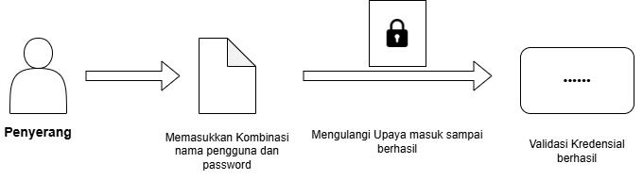
Gambar 2. 1 Langkah Brute Force Attack
(Sumber Gambar: (Hamza & Al-Janabi, 2024))
Gambar tersebut menunjukkan proses dictionary attack, yaitu serangan yang dilakukan dengan mencoba berbagai kombinasi username dan password dari daftar kata sandi umum secara berulang hingga berhasil masuk ke sistem. Jika kombinasi yang digunakan sesuai, penyerang dapat memperoleh akses terhadap sistem dan data pengguna.
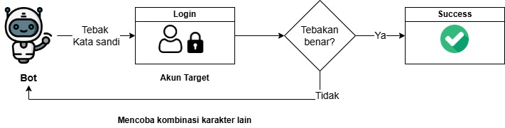
Gambar 2. 2 Cara Kerja Brute Force Attack
(Sumber Gambar: (Hamza & Al-Janabi, 2024))
Gambar tersebut menunjukkan proses kerja Brute Force Attack yang dilakukan dengan mencoba berbagai kombinasi password secara otomatis pada akun atau sistem target. Penyerang menggunakan bot atau program untuk melakukan percobaan login berulang kali hingga menemukan kombinasi username dan password yang benar. Jika percobaan gagal, sistem akan terus mencoba kombinasi lainnya sampai berhasil memperoleh akses ke dalam sistem.
b. Credential Stuffing
Credential Stuffing merupakan jenis serangan siber yang memanfaatkan data akun hasil kebocoran, seperti email dan password, untuk mencoba masuk ke berbagai sistem secara otomatis (Mobile Security & Malware Issue, 2025). Serangan ini memanfaatkan kebiasaan pengguna yang menggunakan password yang sama pada beberapa layanan sehingga peluang keberhasilannya lebih tinggi dibandingkan Brute Force Attack. Serangan ini dapat menyebabkan pengambilalihan akun dan berbagai kerugian bagi pengguna maupun organisasi. Oleh karena itu, diperlukan penerapan mekanisme keamanan untuk mengurangi risiko penyalahgunaan akun.

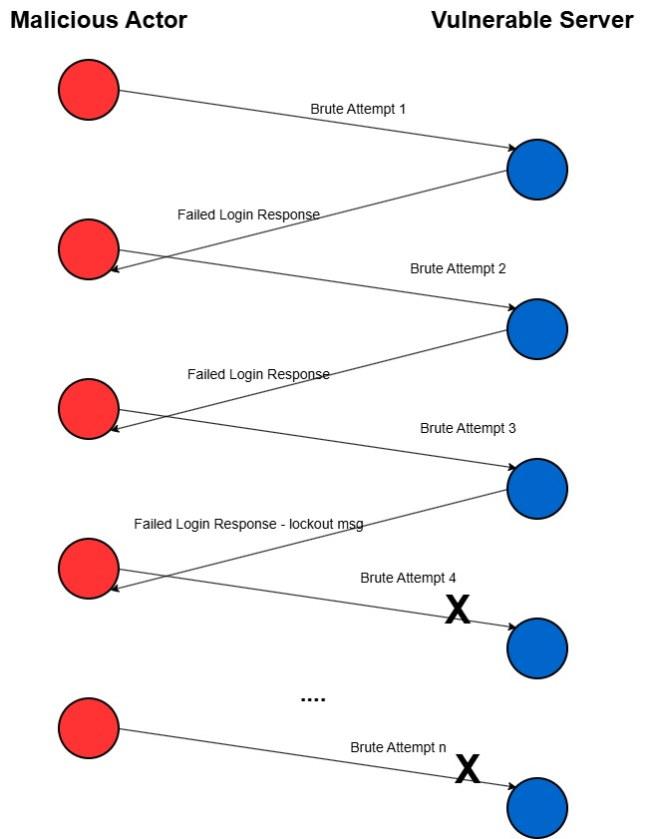
Gambar 2. 3 Mekanisme Percobaan Credential Stuffing
(Sumber Gambar: (Holthouse et al., 2025))
Gambar tersebut menunjukkan cara kerja Credential Stuffing yang dilakukan dengan mencoba login ke server menggunakan data akun hasil kebocoran secara berulang. Penyerang mengirimkan kombinasi username dan password ke sistem target melalui beberapa percobaan login otomatis. Ketika login gagal, server memberikan respons penolakan, namun penyerang akan terus mencoba kredensial lainnya hingga menemukan kombinasi yang valid atau sistem melakukan pemblokiran akses (lockout) (Holthouse et al., 2025). Serangan ini berbahaya karena menggunakan data akun asli yang sebelumnya telah bocor, sehingga peluang keberhasilan lebih tinggi dibandingkan percobaan password acak. Jika berhasil, penyerang dapat memperoleh akses terhadap data sensitif pengguna, termasuk informasi pribadi yang dapat disalahgunakan untuk pencurian data, pemerasan, maupun tindakan kejahatan siber lainnya.
C. SQL Injection
SQL Injection merupakan jenis serangan pada aplikasi web yang dilakukan dengan menyisipkan perintah SQL berbahaya ke dalam input sistem untuk memperoleh akses tidak sah terhadap database (Alghawazi et al., 2022). Serangan ini biasanya menargetkan aplikasi yang menggunakan Database Management System (DBMS) dan memiliki validasi input yang lemah. Melalui teknik ini, penyerang dapat membaca, mengubah, menyalin, hingga menghapus data pada database, sehingga dapat mengganggu kerahasiaan, integritas, dan ketersediaan informasi.
Serangan SQL Injection bekerja dengan memanipulasi query SQL yang dikirimkan dari pengguna ke server database. Penyerang memasukkan sintaks SQL tertentu agar sistem menjalankan perintah yang tidak seharusnya diproses, seperti melewati autentikasi login, menampilkan seluruh data database, maupun melakukan perubahan data secara ilegal. Dalam kondisi yang lebih serius, serangan ini juga dapat digunakan untuk mengambil data sensitif seperti password, informasi pribadi, maupun data penting perusahaan. Dampaknya dapat mengganggu kerahasiaan dan integritas data dalam sistem.
Contoh query normal:
SELECT * FROM books WHERE author = 'MAHA'
Query tersebut digunakan untuk menampilkan data buku berdasarkan nama penulis “MAHA”. Sistem akan mencari data sesuai kondisi yang diberikan dan hanya menampilkan data yang memiliki author bernama MAHA.
Namun, penyerang dapat melakukan manipulasi query dengan menambahkan perintah SQL tertentu, seperti berikut:
SELECT * FROM books WHERE author = 'MAHA' OR '1' = '1'
Pada query injeksi tersebut, kondisi 1 = 1 selalu bernilai benar (true), sehingga sistem tidak hanya menampilkan data buku milik MAHA, tetapi seluruh data yang terdapat pada database. Teknik ini dikenal sebagai tautology, yaitu manipulasi logika query agar kondisi autentikasi atau pencarian selalu dianggap valid oleh sistem.
D. Cross-Site Scripting (XSS)
Cross-Site Scripting atau XSS merupakan jenis kerentanan pada aplikasi web yang terjadi ketika sistem tidak mampu memvalidasi atau memfilter input pengguna dengan baik (Putra et al., 2021). Kerentanan ini memungkinkan penyerang menyisipkan kode berbahaya, biasanya berupa JavaScript, ke dalam halaman web yang kemudian dijalankan pada browser pengguna lain. Melalui serangan tersebut, penyerang dapat mencuri data penting seperti cookie, session login, maupun informasi pengguna lainnya untuk memperoleh akses tidak sah ke dalam sistem.
Serangan XSS umumnya terjadi pada aplikasi web dinamis yang menerima input pengguna tanpa proses penyaringan yang aman. Ketika kode berbahaya berhasil dijalankan, browser akan menganggap kode tersebut sebagai bagian dari halaman web yang sah. Akibatnya, penyerang dapat memanfaatkan session pengguna untuk mengambil alih akun, melakukan manipulasi halaman, maupun mencuri informasi sensitif pengguna. Selain itu, serangan ini dapat menurunkan tingkat kepercayaan pengguna terhadap keamanan aplikasi yang digunakan. Risiko tersebut akan semakin besar apabila aplikasi menyimpan data penting atau melayani banyak pengguna. Oleh karena itu, diperlukan validasi input dan penyaringan script secara tepat untuk mencegah terjadinya serangan XSS.
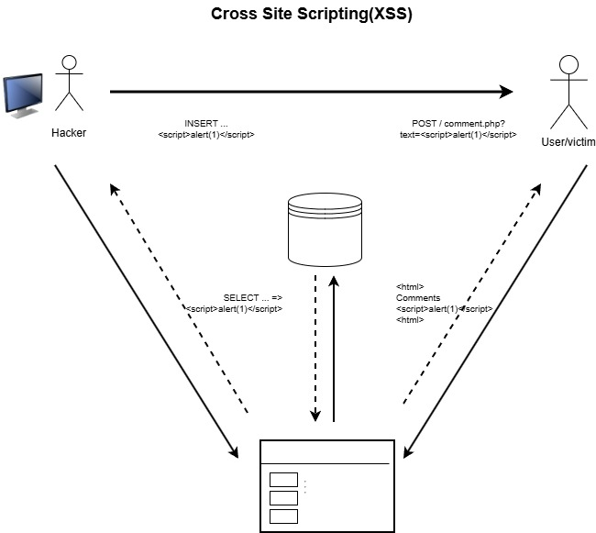
Gambar 2. 4 Cara Kerja Serangan XSS
(Sumber Gambar: (Putra et al., 2021))
Gambar tersebut menunjukkan proses serangan Cross-Site Scripting (XSS) yang dilakukan dengan menyisipkan script berbahaya ke dalam halaman web. Penyerang memasukkan kode JavaScript, seperti <script>alert(1)</script>, melalui form input atau kolom komentar pada website. Karena aplikasi tidak melakukan validasi dan penyaringan input dengan baik, script tersebut disimpan ke dalam database dan ditampilkan kembali pada halaman web. Ketika pengguna lain mengakses halaman tersebut, browser akan menjalankan script yang telah disisipkan seolah-olah berasal dari website yang sah. Melalui cara ini, penyerang dapat mencuri cookie, session login, maupun informasi pengguna lainnya untuk memperoleh akses tidak sah ke dalam sistem. Serangan XSS memanfaatkan kelemahan aplikasi web dalam memproses input pengguna sehingga kode berbahaya dapat dijalankan pada sisi client atau browser korban.
E. Command Injection
Command Injection merupakan jenis kerentanan keamanan pada aplikasi web yang terjadi ketika sistem tidak melakukan validasi input pengguna dengan baik sehingga perintah yang dimasukkan dapat dijalankan langsung oleh sistem operasi (Felix Garriau, 2024). Kerentanan ini memungkinkan penyerang menyisipkan perintah tambahan berbahaya melalui input aplikasi untuk menjalankan command tertentu pada server secara ilegal.
Serangan Command Injection biasanya terjadi pada aplikasi yang menggunakan fungsi sistem operasi untuk menjalankan perintah tertentu, seperti membaca file atau mengelola data server. Jika input pengguna tidak difilter dengan aman, penyerang dapat menambahkan command lain untuk melakukan tindakan berbahaya, seperti menghapus file, mengambil data, maupun mengendalikan server. Kondisi ini membuat sistem rentan terhadap pencurian data, kerusakan sistem, hingga pengambilalihan server oleh pihak tidak bertanggung jawab.
Contoh input normal:
file.txt
Input tersebut akan membuat sistem menjalankan perintah untuk menampilkan isi file file.txt.
Namun, penyerang dapat menyisipkan perintah tambahan seperti:
file.txt; rm -rf /
Pada contoh tersebut, sistem pertama akan menjalankan perintah untuk membaca file.txt, kemudian melanjutkan menjalankan perintah rm -rf / yang digunakan untuk menghapus file pada sistem secara paksa. Hal ini dapat terjadi karena aplikasi tidak memvalidasi input pengguna dengan baik sehingga command tambahan ikut diproses oleh server.
f. Path Traversal
Path Traversal merupakan jenis serangan pada aplikasi web yang memungkinkan penyerang mengakses file atau direktori di luar direktori utama (root directory) website (Keamanan Website et al., 2019). Serangan ini terjadi karena sistem tidak melakukan pembatasan akses file dengan baik sehingga penyerang dapat memanipulasi URL atau parameter tertentu untuk membuka file penting yang tersimpan pada server. Melalui teknik ini, penyerang dapat mencoba masuk ke direktori lain pada sistem server untuk melihat, mengambil, maupun menjalankan file yang seharusnya tidak dapat diakses oleh pengguna biasa. Kerentanan Path Traversal dapat membahayakan keamanan website karena file sensitif seperti konfigurasi sistem, data aplikasi, maupun informasi penting lainnya berpotensi dicuri oleh attacker. Untuk mengurangi risiko serangan Path Traversal, diperlukan pengamanan akses direktori, validasi parameter URL, serta penambahan file proteksi seperti .htaccess atau index.php pada setiap folder agar direktori tidak dapat diakses secara langsung oleh pihak tidak sah.
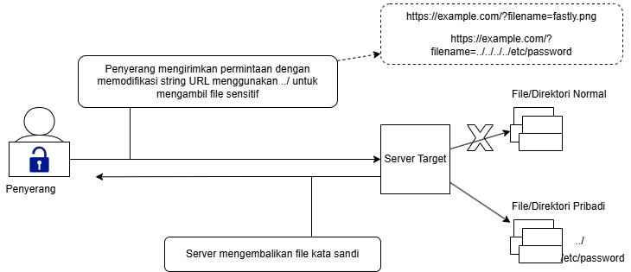
Gambar 2. 5 Cara kerja Path Traversal
(Sumber Gambar: (Indusface, 2026))
Sesuai dengan gambar, cara kerja Path Traversal dimulai ketika penyerang memodifikasi parameter URL yang digunakan aplikasi untuk mengakses file. Awalnya aplikasi hanya mengizinkan akses ke file tertentu, misalnya (filename=fastly.png), namun penyerang mengubahnya menjadi (filename=../../../etc/passwd). Permintaan tersebut kemudian dikirim ke server target. Jika aplikasi tidak memvalidasi jalur file yang dimasukkan pengguna, server akan menelusuri direktori sesuai pola (../) hingga keluar dari direktori yang seharusnya diizinkan. Setelah mencapai lokasi file tujuan, server membaca file tersebut dan mengirimkan isinya kembali kepada penyerang. Akibatnya, file sensitif yang seharusnya bersifat privat dapat diakses tanpa hak, termasuk file konfigurasi, data sistem, maupun informasi penting lainnya yang tersimpan di server.
g. Reconnaissance / Scanning
Reconnaissance atau Scanning merupakan tahapan awal dalam pengujian keamanan jaringan yang dilakukan untuk mengumpulkan informasi mengenai target sistem atau website (Chairil et al., 2023). Pada tahap ini, penyerang maupun penguji keamanan melakukan proses pemetaan jaringan untuk mengetahui kondisi sistem, seperti alamat IP, host aktif, perangkat yang digunakan, serta port yang terbuka pada server. Salah satu tools yang umum digunakan dalam proses ini adalah Nmap karena mampu melakukan port scanning, identifikasi host, dan analisis layanan jaringan melalui fitur Nmap Scripting Engine (NSE).
Teknik port scanning dilakukan dengan memeriksa port-port pada jaringan untuk mengetahui jalur akses yang berpotensi menjadi celah keamanan. Port pada sistem diibaratkan seperti pintu atau jendela pada sebuah rumah yang dapat dimanfaatkan oleh attacker untuk masuk ke dalam sistem apabila tidak diamankan dengan baik. Oleh karena itu, proses scanning digunakan untuk mengidentifikasi port yang terbuka dan berisiko sehingga administrator dapat melakukan pengamanan lebih lanjut, seperti menutup akses yang tidak diperlukan atau menerapkan sistem keamanan tambahan seperti Intrusion Detection System (IDS).
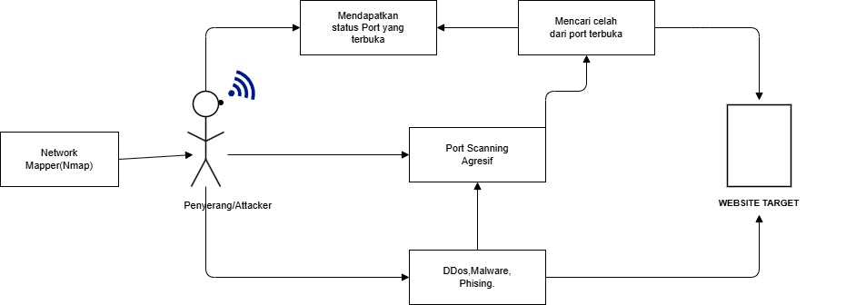
Gambar 2. 6 Alur Port Scanning Menggunakan Nmap
(Sumber Gambar: (Chairil et al., 2023))
Berdasarkan gambar tersebut, alur penyerangan siber digambarkan sebagai proses terstruktur yang diawali oleh penyerang (attacker) menggunakan perangkat lunak Network Mapper (Nmap) untuk melakukan port scanning secara agresif. Tujuan pemindaian ini adalah mencari celah keamanan dari port jaringan yang terbuka, di mana status port tersebut kemudian dikumpulkan sebagai informasi intelijen bagi penyerang untuk merancang taktik eksploitasi. Setelah titik lemah teridentifikasi, penyerang memanfaatkan celah tersebut sebagai pintu masuk untuk mengeksekusi serangan langsung ke website target. Selain mengeksploitasi celah port, penyerang juga memiliki opsi pendekatan ganda dengan melancarkan ancaman lain seperti Distributed Denial of Service (DDoS), penyisipan malware, maupun taktik phishing. Berbagai serangan alternatif ini dapat diarahkan langsung untuk melumpuhkan website target, atau digunakan secara bersamaan untuk memfasilitasi aktivitas scanning agar lebih agresif dalam menembus pertahanan sistem sasaran secara komprehensif.
2.2.4 Intrusion Detection System (IDS)
Intrusion Detection System (IDS) merupakan sistem keamanan jaringan yang digunakan untuk memantau, menganalisis, dan mendeteksi aktivitas mencurigakan atau serangan siber pada suatu jaringan maupun sistem informasi (Inayah et al., 2024). IDS dapat berupa perangkat lunak maupun perangkat keras yang bekerja dengan cara mengawasi lalu lintas jaringan secara real-time untuk mengidentifikasi ancaman dan memberikan peringatan kepada administrator ketika ditemukan aktivitas yang tidak normal. Penerapan IDS menjadi semakin penting seiring meningkatnya ancaman siber dan berkembangnya teknik serangan yang semakin kompleks, termasuk serangan zero-day yang belum pernah terdeteksi sebelumnya. IDS tradisional berbasis signature bekerja dengan membandingkan pola serangan dengan database serangan yang telah diketahui. Namun, metode tersebut memiliki keterbatasan karena sulit mendeteksi jenis serangan baru yang belum memiliki pola atau signature sebelumnya.
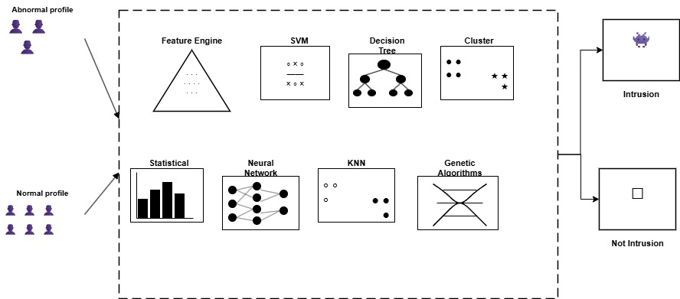
Gambar 2. 7 Konsep kerja dari pendekatan AIDS berdasarkan machine learning
(Sumber Gambar: (Nicholas Sibarani et al., 2023))
Berdasarkan gambar tersebut, secara umum sistem pendeteksi intrusi atau Intrusion Detection System (IDS) terbagi menjadi dua kelompok utama, yaitu Signature-based Intrusion Detection System (SIDS) dan Anomaly-based Intrusion Detection System (AIDS). SIDS yang juga dikenal sebagai misuse detection beroperasi dengan mengandalkan teknik pencocokan pola untuk mengidentifikasi serangan, di mana sistem akan memicu sinyal peringatan apabila pola penyusup yang terdeteksi sesuai dengan pola yang telah tersimpan dalam basis data. Meskipun demikian, SIDS memiliki keterbatasan mendasar karena tidak mampu mendeteksi serangan baru yang belum terdaftar dalam basis data atau yang dikenal sebagai zero-day attacks. Untuk mengatasi keterbatasan tersebut, AIDS hadir dengan pendekatan yang berbeda, yakni membangun model perilaku normal sistem komputer melalui metode machine learning, pendekatan statistik, maupun metode berbasis pengetahuan. Dalam penelitian ini, AIDS dikembangkan menggunakan algoritma klasifikasi machine learning, yaitu K-Nearest Neighbors, Random Forest, dan Gaussian Naive Bayes, yang bekerja melalui dua fase utama. Pada fase pelatihan (training), sistem mempelajari pola lalu lintas jaringan yang normal sebagai acuan perilaku, sedangkan pada fase pengujian (testing), sistem diuji menggunakan data baru guna mengevaluasi kemampuannya dalam mendeteksi intrusi yang sebelumnya belum pernah dikenali oleh system (Nicholas Sibarani et al., 2023).

2.2.5 Logging dan Monitoring
Logging dan Monitoring merupakan bagian penting dalam keamanan sistem informasi yang digunakan untuk mencatat dan mengawasi seluruh aktivitas pada server maupun aplikasi web (Alif et al., 2025). Log server web berfungsi sebagai sumber informasi utama karena menyimpan riwayat aktivitas pengguna secara detail, seperti alamat IP, waktu akses, metode HTTP, serta URL yang diakses. Data tersebut dapat digunakan oleh administrator maupun analis keamanan untuk melacak pola aktivitas pengguna dan mendeteksi indikasi serangan siber pada sistem. Seiring berkembangnya teknologi web, jumlah data log yang dihasilkan menjadi semakin besar dan kompleks sehingga proses analisis secara manual menjadi kurang efektif serta berisiko menimbulkan kesalahan dalam interpretasi data. Oleh karena itu, diperlukan sistem monitoring dan analisis otomatis yang mampu memantau aktivitas jaringan secara real-time serta mengidentifikasi perilaku mencurigakan dengan lebih cepat dan akurat.
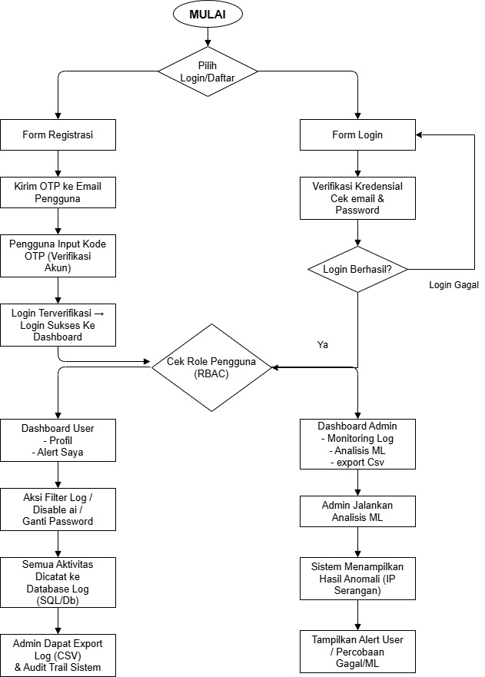
Gambar 2. 8 Alur Sistem
(Sumber Gambar: (Siagian, 2026))
Berdasarkan gambar tersebut, sistem logging jaringan berbasis website yang dirancang dalam penelitian ini bekerja melalui serangkaian alur yang terstruktur dan sistematis, dimulai dari proses autentikasi pengguna hingga tahap analisis dan pelaporan anomali jaringan. Pada tahap awal, pengguna diarahkan untuk memilih antara jalur registrasi atau login, di mana jalur registrasi mengharuskan pengguna melakukan verifikasi identitas melalui kode OTP yang dikirimkan ke alamat email terdaftar, sementara jalur login menerapkan mekanisme verifikasi kredensial berupa pengecekan email dan kata sandi yang kemudian menentukan keberhasilan akses melalui kondisi percabangan logis. Setelah berhasil masuk, sistem menerapkan mekanisme Role-Based Access Control (RBAC) guna memisahkan hak akses antara pengguna biasa dan administrator, di mana pengguna biasa hanya dapat mengakses dasbor pribadi yang memuat profil dan notifikasi peringatan, sedangkan administrator memiliki akses penuh terhadap fitur monitoring log, analisis berbasis website, serta ekspor data. Konsep logging dalam sistem ini diimplementasikan dengan mencatat seluruh aktivitas yang terjadi ke dalam basis data log secara berkelanjutan, sehingga administrator dapat melakukan audit trail serta mengekspor rekaman log dalam format CSV untuk keperluan analisis lebih lanjut. Adapun proses monitoring diwujudkan melalui kemampuan administrator dalam menjalankan analisis website secara langsung pada data log yang telah terkumpul, di mana sistem kemudian memproses data tersebut untuk mendeteksi pola anomali, mengidentifikasi alamat IP yang mencurigakan, dan secara otomatis menampilkan notifikasi peringatan kepada pengguna apabila ditemukan indikasi percobaan intrusi atau aktivitas yang menyimpang dari pola normal jaringan (Siagian, 2026).
2.2.6 Algoritma Rule-Based Detection
Algoritma Rule-Based Detection merupakan metode deteksi keamanan yang bekerja berdasarkan aturan atau pola tertentu yang telah ditentukan sebelumnya untuk mengenali aktivitas mencurigakan pada sistem maupun jaringan (Faisal et al., 2024). Metode ini umumnya diterapkan pada firewall, Intrusion Detection System (IDS), maupun sistem keamanan jaringan lainnya untuk memverifikasi dan memantau lalu lintas data yang masuk ke server. Dalam penerapannya, Rule-Based Detection menggunakan sekumpulan aturan (rules) yang dibuat untuk mendeteksi jenis serangan tertentu, seperti Brute Force Attack dan Distributed Denial of Service (DDoS). Ketika aktivitas jaringan sesuai dengan pola yang terdapat pada aturan tersebut, sistem akan menjalankan tindakan keamanan seperti memblokir koneksi, membatasi akses, atau melakukan drop connection terhadap trafik yang dianggap berbahaya.
Metode ini memiliki keunggulan karena proses deteksi dan validasi dapat dilakukan dengan lebih cepat pada sistem yang memiliki pola serangan yang jelas. Namun, Rule-Based Detection juga memiliki keterbatasan karena hanya mampu mendeteksi serangan yang telah memiliki aturan sebelumnya. Jika terdapat pola serangan baru yang belum dikenali oleh sistem, maka serangan tersebut berpotensi tidak terdeteksi.
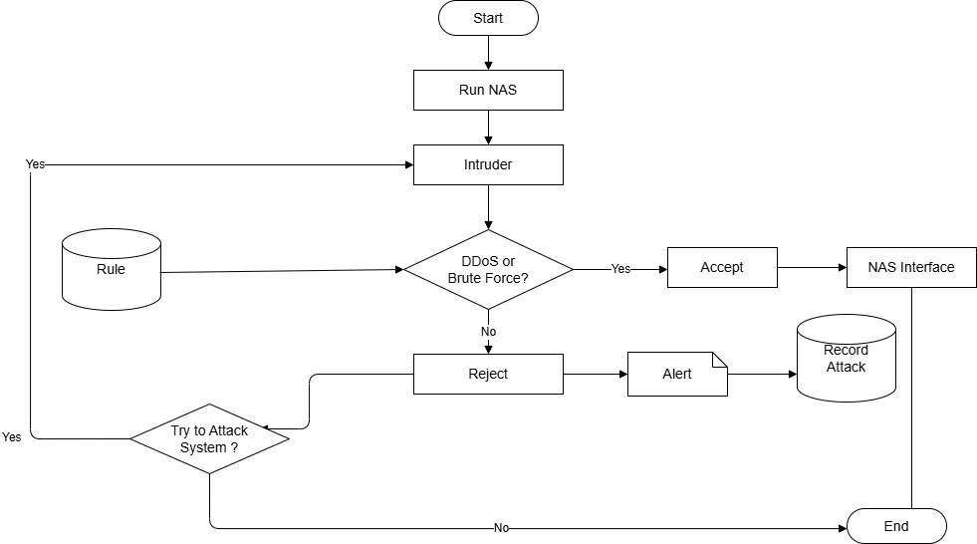
Gambar 2. 9 Flowchart Pengujian Serangan
(Sumber Gambar: (Faisal et al., 2024))
Berdasarkan gambar tersebut, konsep alur algoritma rule-based detection dalam sistem pengujian serangan jaringan ini bekerja secara sekuensial dan terstruktur, dimulai dari inisialisasi sistem melalui proses Run NAS yang kemudian mempersiapkan sistem untuk menerima dan menganalisis aktivitas dari entitas yang berpotensi sebagai penyusup (intruder). Pada tahap inti, sistem menerapkan mekanisme deteksi berbasis aturan (rule-based) yang tersimpan dalam komponen Rule, di mana setiap aktivitas penyusup yang masuk akan dievaluasi melalui kondisi percabangan logis untuk menentukan apakah aktivitas tersebut tergolong sebagai serangan DDoS (Distributed Denial of Service) atau Brute Force. Apabila kondisi tersebut terpenuhi, sistem akan mengklasifikasikan aktivitas sebagai ancaman nyata dan meneruskannya ke NAS Interface melalui jalur penerimaan (Accept) guna dilakukan penanganan lebih lanjut, sementara aktivitas yang tidak memenuhi pola serangan yang telah didefinisikan dalam ruleset akan dialihkan ke jalur penolakan (Reject) yang secara otomatis memicu notifikasi peringatan (Alert) dan pencatatan serangan ke dalam basis data (Record Attack). Selanjutnya, sistem kembali melakukan evaluasi melalui kondisi percabangan "Try to Attack System?" untuk menentukan apakah penyusup masih berupaya melanjutkan serangannya, di mana jika kondisi tersebut bernilai benar maka sistem akan mengulang siklus deteksi dari tahap Intruder secara iteratif hingga ancaman berhasil dinetralisasi, sedangkan jika tidak ada lagi upaya serangan yang terdeteksi maka sistem akan mengakhiri proses pengujian dan dinyatakan selesai (End), sehingga keseluruhan alur ini mencerminkan bagaimana rule-based detection bekerja secara adaptif dan berulang dalam menghadapi berbagai skenario serangan jaringan.
2.2.7 Risk Scoring
Risk Scoring merupakan proses penilaian risiko keamanan informasi untuk mengetahui tingkat ancaman pada sistem atau website. Penilaian ini dilakukan dengan menganalisis potensi kerentanan, dampak serangan, serta kemungkinan ancaman terjadi terhadap aset informasi (Gina Cahya Utami et al., 2023). Salah satu metode yang digunakan adalah DREAD, yaitu metode penilaian risiko berdasarkan tingkat kerusakan, kemudahan eksploitasi, dampak terhadap pengguna, serta kemungkinan ancaman ditemukan dan diulangi. Hasil penilaian kemudian dikategorikan menjadi risiko rendah, sedang, atau tinggi sehingga dapat membantu organisasi menentukan prioritas perbaikan dan mitigasi keamanan sistem. Melalui proses penilaian tersebut, organisasi dapat mengalokasikan sumber daya keamanan secara lebih efektif sesuai tingkat risiko yang dihadapi. Dengan demikian, upaya pengendalian dan pencegahan ancaman dapat dilakukan secara lebih terarah dan efisien.
Proses penilaian risiko juga dapat dikombinasikan dengan standar keamanan informasi seperti ISO 27005:2018 untuk membantu proses identifikasi ancaman dan analisis keamanan sistem secara lebih terstruktur. Pendekatan ini memungkinkan organisasi untuk memahami potensi risiko yang dapat memengaruhi aset informasi secara lebih komprehensif. Selain itu, hasil analisis risiko dapat digunakan sebagai dasar dalam penyusunan strategi pengendalian dan peningkatan keamanan sistem. Dengan demikian, pengambilan keputusan keamanan dapat dilakukan secara lebih tepat.
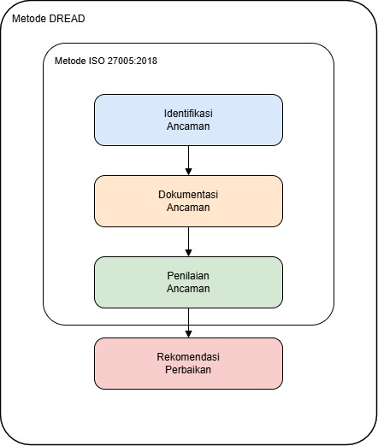
Gambar 2. 10 Proses penilaian risiko menggunakan DREAD, ISO 27005:2018.
(Sumber Gambar: (Gina Cahya Utami et al., 2023))
Berdasarkan gambar tersebut, proses penilaian risiko dalam penelitian ini mengintegrasikan dua metode sekaligus, yaitu metode DREAD sebagai kerangka utama dan metode ISO 27005:2018 sebagai pendekatan identifikasi risiko yang bekerja di dalamnya. Secara keseluruhan, alur proses terdiri dari empat tahapan yang berjalan secara sekuensial. Tahap pertama adalah identifikasi ancaman, di mana sistem melakukan pencarian dan pengenalan terhadap berbagai potensi ancaman yang terdapat pada objek yang diteliti dengan mengacu pada pendekatan risk identification dari ISO 27005:2018, guna mengetahui risiko apa saja yang berpotensi menimbulkan kerugian. Tahap kedua adalah dokumentasi ancaman, yakni seluruh ancaman yang telah teridentifikasi kemudian didokumentasikan secara sistematis mencakup deskripsi ancaman, target, serta teknik yang digunakan. Tahap ketiga adalah penilaian ancaman, di mana setiap ancaman yang telah terdokumentasi dinilai menggunakan metode DREAD melalui lima komponen penilaian, yaitu Damage Potential, Reproducibility, Exploitability, Affected Users, dan Discoverability, dengan skor pada masing-masing komponen berkisar antara 1 hingga 3 yang merepresentasikan tingkat rendah, sedang, dan tinggi, sehingga total skor keseluruhan berada pada rentang 5 hingga 15 yang kemudian dikategorikan ke dalam tiga tingkat risiko, yaitu rendah (5–7), sedang (8–11), dan tinggi (12–15). Tahap keempat atau terakhir adalah rekomendasi perbaikan, di mana berdasarkan hasil penilaian risiko yang telah diperoleh, disusunlah langkah-langkah mitigasi sebagai upaya pencegahan terhadap setiap ancaman yang teridentifikasi.
2.2.8 Device Fingerprinting
Device Fingerprinting merupakan metode identifikasi perangkat pada jaringan berdasarkan karakteristik atau jejak komunikasi (digital footprint) yang dihasilkan perangkat saat terhubung ke jaringan (Chowdhury et al., 2023). Metode ini digunakan untuk mengenali perangkat IoT maupun non-IoT melalui pola lalu lintas jaringan tanpa bergantung pada identitas umum seperti alamat IP atau MAC Address yang mudah diubah oleh pengguna maupun attacker. Konsep Device Fingerprinting bekerja dengan menganalisis informasi pada paket jaringan, seperti protokol IP, TCP, dan UDP, untuk membentuk ciri khas dari setiap perangkat. Data komunikasi tersebut kemudian diproses menggunakan algoritma machine learning guna membedakan jenis maupun identitas perangkat secara lebih akurat. Pendekatan ini memungkinkan administrator jaringan mengenali perangkat berdasarkan perilaku komunikasinya meskipun alamat IP atau MAC Address telah dimanipulasi.
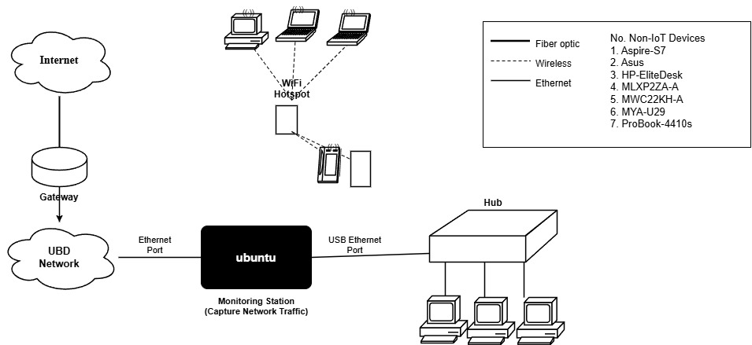
Gambar 2. 11 Arsitektur Jaringan Eksperimental Non-IoT
(Sumber Gambar: (Chowdhury et al., 2023))
Berdasarkan gambar tersebut, konsep device fingerprinting bekerja dengan memanfaatkan arsitektur jaringan testbed yang dirancang secara eksperimental sebagai lingkungan pengumpulan data lalu lintas jaringan dari berbagai perangkat non-IoT. Proses ini dimulai dari sisi perangkat yang terhubung ke jaringan melalui dua jalur koneksi yang berbeda, yakni pertama melalui jalur wireless berupa WiFi Hotspot yang melayani perangkat seperti laptop, tablet, dan smartphone, serta kedua melalui jalur ethernet yang menghubungkan perangkat desktop secara langsung ke Hub. Seluruh lalu lintas data yang dihasilkan oleh ketujuh perangkat non-IoT tersebut kemudian mengalir melalui jaringan UBD Network dan Gateway menuju internet maupun sebaliknya. Di sinilah peran sentral dari Monitoring Station berbasis Ubuntu yang diposisikan secara strategis di antara UBD Network dan Hub, yakni station ini bertugas menangkap (capture) seluruh paket lalu lintas jaringan yang melintas melalui Ethernet Port maupun USB Ethernet Port secara pasif dan real-time. Data lalu lintas yang berhasil ditangkap kemudian dianalisis untuk mengekstraksi karakteristik unik dari setiap perangkat, seperti pola komunikasi, protokol yang digunakan, nilai TTL (Time to Live), ukuran paket, dan atribut header lainnya, yang mana keseluruhan karakteristik tersebut membentuk sidik jari digital (fingerprint) yang khas bagi masing-masing perangkat, sehingga sistem dapat mengidentifikasi dan membedakan satu perangkat dari perangkat lainnya meskipun tanpa akses langsung ke perangkat tersebut.
2.2.9 Active Defense dan Respon Otomatis
Active Defense merupakan strategi keamanan siber yang bekerja secara proaktif untuk melindungi sistem dari serangan digital. Berbeda dengan metode keamanan tradisional yang hanya menunggu serangan terjadi, pendekatan ini secara aktif mengubah atau mengelola permukaan serangan (attack surface) agar attacker kesulitan mengenali celah keamanan pada sistem (Lee et al., 2024). Salah satu konsep yang digunakan adalah Moving Target Defense (MTD), yaitu teknik yang secara terus-menerus mengubah konfigurasi atau komponen sistem sehingga pola serangan yang telah dipelajari attacker menjadi tidak efektif. Dalam penerapannya, Active Defense didukung dengan mekanisme respon otomatis yang mampu mendeteksi, menganalisis, dan menanggapi ancaman secara cepat tanpa menunggu tindakan manual dari administrator. Sistem dapat memanfaatkan data serangan, indikator kompromi (Indicator of Compromise), serta visualisasi pola ancaman untuk menentukan langkah pertahanan yang sesuai terhadap jenis serangan tertentu. Dengan adanya proses otomatis tersebut, sistem keamanan dapat memberikan perlindungan yang lebih adaptif terhadap perkembangan serangan siber yang semakin kompleks.
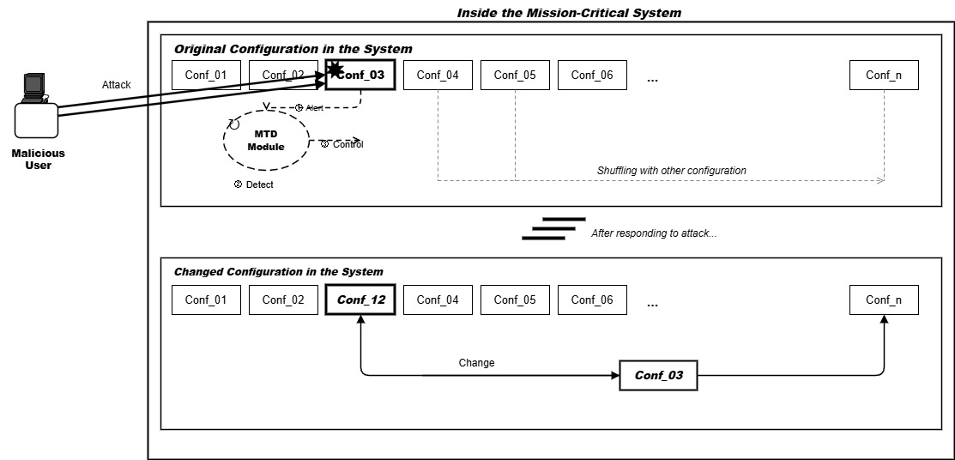
Gambar 2. 12 Mekanisme Active Defense
(Sumber Gambar: (Lee et al., 2024))
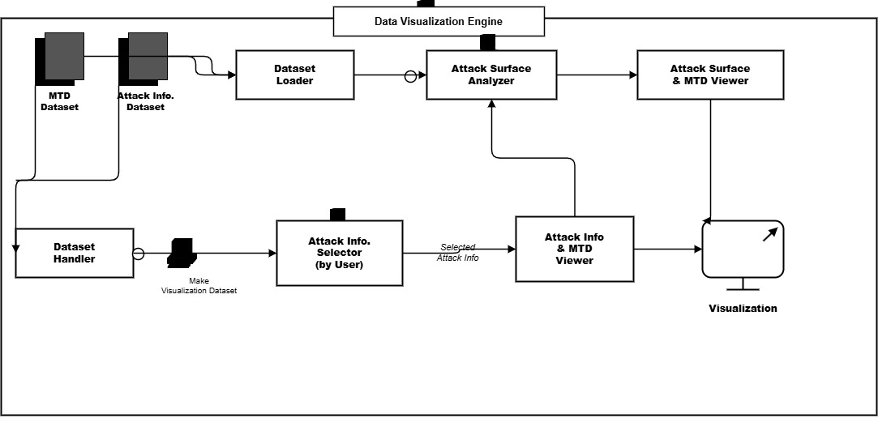
Gambar 2. 13 Arsitektur MTD-Diorama
(Sumber Gambar: (Lee et al., 2024))
Berdasarkan Gambar 2. 12, sistem MTD (Moving Target Defense) bekerja dalam empat tahap utama. Ketika pengguna berbahaya menyerang konfigurasi aktif (Conf_03), MTD Module secara otomatis mendeteksi serangan tersebut melalui notifikasi alert dari Conf_03, lalu mengidentifikasi sifat dan lokasi serangan pada fase Detect, kemudian mengeluarkan perintah Control untuk merespons serangan dengan mengganti konfigurasi yang dikompromikan (Conf_03) dengan konfigurasi baru (Conf_12), sehingga sistem dapat kembali beroperasi secara normal dengan konfigurasi lain yang tidak terpengaruh tetap tidak berubah. Pendekatan ini mengubah paradigma keamanan dari pertahanan pasif menjadi pertahanan aktif yang mampu mengaburkan komponen sistem dari analisis penyerang. Sedangkan digambar 2. 13, Data Visualization Engine dirancang dengan beberapa modul yang saling terintegrasi. Dataset Loader memuat dataset strategi MTD dan informasi serangan siber, Dataset Handler membuat dataset baru untuk kebutuhan visualisasi, sementara Attack Information Selector memungkinkan pengguna memilih informasi serangan tertentu yang ingin diamati. Berdasarkan pilihan tersebut, modul Attack Information & MTD Viewer, Attack Surface Analyzer, dan Attack Surface & MTD Viewer secara bersama menghasilkan visualisasi berupa tampilan attack surface sistem komputasi yang terkait serangan, tabel komponen strategi MTD yang dapat merespons serangan tersebut, serta grafik yang menggambarkan bagian sistem yang diserang dan tingkat respons strategi MTD terhadap serangan yang dipilih pengguna.
2.2.10 Honeypot
Honeypot merupakan sistem keamanan jaringan yang dirancang untuk menarik dan menjebak aktivitas serangan siber dengan cara meniru layanan atau sistem yang terlihat rentan bagi attacker (Hamzah & Prihanto, 2025). Tujuan utama dari honeypot bukan hanya melindungi sistem, tetapi juga memantau, mencatat, dan menganalisis pola serangan yang dilakukan oleh penyerang. Salah satu implementasi honeypot adalah Cowrie Honeypot yang digunakan untuk mendeteksi serangan brute-force pada layanan seperti SSH dan Telnet. Sistem ini mampu merekam aktivitas attacker, seperti percobaan login, command yang dijalankan, hingga pola serangan yang digunakan. Informasi tersebut dapat dimanfaatkan untuk memahami teknik dan strategi serangan siber sehingga administrator jaringan dapat meningkatkan sistem keamanan dengan lebih efektif.
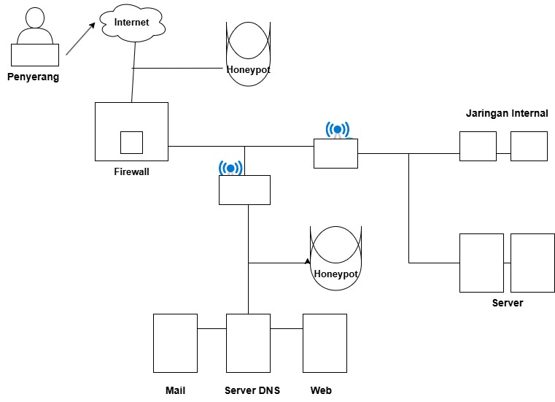
Gambar 2. 14 Cara Kerja Honeypot
(Sumber Gambar: (Jeenali Kothari, 2026))
Berdasarkan gambar diatas honeypot ditempatkan di antara internet, firewall, dan jaringan internal untuk bertindak sebagai sistem umpan yang menyerupai layanan asli. Ketika penyerang dari internet mencoba melakukan akses atau serangan, aktivitas tersebut akan diarahkan ke honeypot sehingga setiap percobaan login, pemindaian, eksploitasi, maupun perintah yang dijalankan dapat direkam dan dianalisis. Informasi yang diperoleh, seperti alamat IP, pola serangan, dan teknik yang digunakan penyerang, membantu administrator memahami ancaman yang terjadi tanpa membahayakan server dan jaringan utama. Dengan demikian, honeypot berfungsi sebagai mekanisme deteksi dini sekaligus sarana pengumpulan informasi untuk meningkatkan keamanan jaringan.
2.2.12 REST API dan Arsitektur Multi-Aplikasi
REST API (Representational State Transfer Application Programming Interface) merupakan mekanisme pertukaran data antar aplikasi yang menggunakan protokol HTTP sebagai media komunikasi (Course-Net, 2024). REST API memungkinkan sistem mengirim dan menerima data secara terstruktur menggunakan format seperti JSON sehingga lebih mudah diakses dan diintegrasikan dengan berbagai aplikasi. Pada sistem informasi akademik, REST API digunakan untuk mendukung layanan seperti pengelolaan data mahasiswa, KRS, jadwal perkuliahan, dan nilai secara terhubung antara backend dan aplikasi lain.
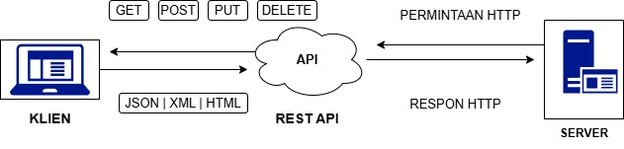
Gambar 2. 15 Konsep Rest API
(Sumber Gambar: (Course-Net, 2024))
Penerapan REST API mendukung konsep arsitektur multi-aplikasi, yaitu pemisahan antara backend dan frontend sehingga satu layanan dapat digunakan oleh berbagai platform, seperti website, aplikasi mobile, maupun sistem pihak ketiga. Dengan pendekatan ini, proses pengembangan sistem menjadi lebih fleksibel, terstruktur, dan mudah dikembangkan. Framework Laravel banyak digunakan dalam implementasi REST API karena menyediakan fitur pendukung seperti routing, middleware, autentikasi, dan pengelolaan request serta response yang lebih konsisten.
2.2.13 Metode Research and Development (R&D)
Konsep Research and Development (R&D) merupakan metode penelitian yang digunakan untuk menghasilkan suatu produk sekaligus menguji tingkat efektivitas produk tersebut sebelum diterapkan secara luas. Menurut Metode Penelitian dan Pengembangan R&D Research and Development (Sulastri Rini Rindrayani & Rustiyana Rustiyana, 2025), metode R&D tidak hanya berfokus pada proses pengumpulan data atau pengujian teori, tetapi juga menekankan pada proses pengembangan solusi yang dapat digunakan untuk menyelesaikan suatu permasalahan secara nyata. Melalui pendekatan ini, produk yang dikembangkan dapat dievaluasi secara sistematis.
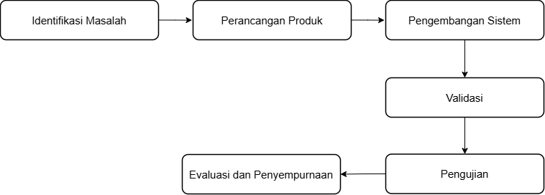
Gambar 2. 16 Tahapan Metode R&D
(Sumber Gambar: diadaptasi dari (Sulastri Rini Rindrayani & Rustiyana Rustiyana, 2025))
Dalam penerapannya, metode ini dilakukan melalui beberapa tahapan, mulai dari identifikasi masalah, perancangan produk, pengembangan sistem, validasi, pengujian, evaluasi, hingga penyempurnaan produk agar sesuai dengan kebutuhan pengguna. Oleh karena itu, metode R&D banyak digunakan dalam pengembangan teknologi, sistem informasi, aplikasi, maupun media pembelajaran karena mampu menghasilkan produk yang teruji dan dapat diimplementasikan secara langsung.
2.2.14 Prototype Model
Metode prototyping merupakan salah satu pendekatan dalam System Development Life Cycle (SDLC) yang menekankan pada pembuatan model awal sistem sebagai representasi dari aplikasi yang akan dikembangkan. Prototype ini dibangun berdasarkan hasil analisis kebutuhan pengguna dan digunakan sebagai sarana untuk memvisualisasikan fungsi serta tampilan sistem sebelum dilakukan pengembangan secara penuh. Melalui prototype, pengguna dapat berinteraksi langsung dengan rancangan sistem sehingga mampu memberikan umpan balik terkait fungsionalitas, alur penggunaan, dan antarmuka yang disajikan. Umpan balik tersebut kemudian menjadi dasar bagi pengembang untuk melakukan perbaikan dan penyempurnaan sistem secara berulang hingga sesuai dengan kebutuhan pengguna. Pendekatan ini dinilai efektif karena dapat meminimalkan kesalahan sejak tahap awal pengembangan serta meningkatkan keterlibatan pengguna dalam proses perancangan sistem berbasis web (Alfahri & Nisa, 2025).
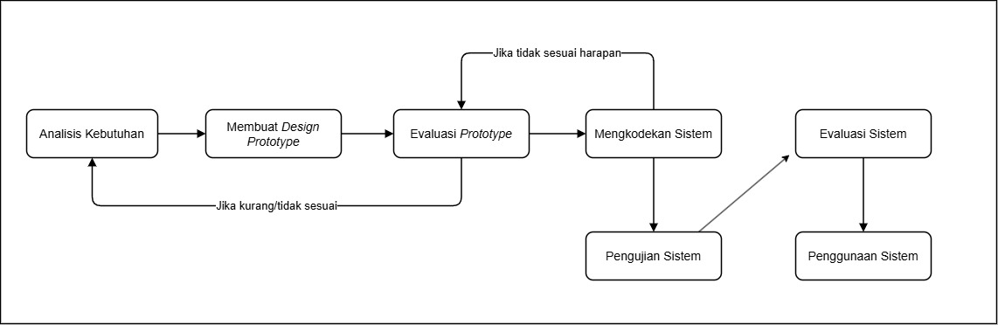
Gambar 2. 17 Tahapan SLDC Prototype
(Sumber Gambar: (Alfahri & Nisa, 2025))
Gambar diatas menggambarkan alur tahapan SDLC dengan metode Prototyping yang digunakan dalam penelitian ini, yang terdiri dari enam tahapan saling terkait. Tahapan diawali dengan analisis kebutuhan, yakni pengumpulan informasi dari pemangku kepentingan melalui wawancara dan survei untuk memahami fitur yang diharapkan, dilanjutkan dengan pembuatan prototipe sebagai model awal sistem yang berfokus pada alur program dan antarmuka pengguna. Prototipe kemudian memasuki tahap evaluasi, di mana pengguna memberikan umpan balik untuk penyesuaian sebelum lanjut ke tahap berikutnya; apabila prototipe belum sesuai harapan, alur akan kembali ke tahap evaluasi prototipe, dan jika masih kurang sesuai akan dikembalikan ke analisis kebutuhan. Setelah prototipe disetujui, dilakukan pengkodean sistem untuk menerjemahkan desain ke dalam bahasa pemrograman, lalu pengujian sistem menggunakan metode Black Box Testing guna memastikan seluruh fungsionalitas berjalan sesuai spesifikasi. Tahap terakhir adalah evaluasi sistem, di mana pengguna memverifikasi kesesuaian sistem secara keseluruhan sebelum masuk ke tahap penggunaan; jika ditemukan ketidaksesuaian, proses pengkodean dan pengujian diulang hingga sistem benar-benar siap digunakan.
2.2.15 Teknologi Pengembangan
a. Laravel
Framework Laravel merupakan framework PHP yang dirancang untuk mempermudah pengembangan aplikasi web dengan menyediakan struktur kode yang rapi dan terorganisir. Laravel menerapkan arsitektur Model-View-Controller (MVC) sebagai pola dasar pengembangan sistem, di mana Model berfungsi untuk mengelola data dan logika bisnis, View digunakan untuk menampilkan antarmuka kepada pengguna, sedangkan Controller berperan sebagai penghubung antara Model dan View. Penerapan konsep MVC pada Laravel membantu pengembang dalam memisahkan tanggung jawab setiap komponen aplikasi sehingga kode menjadi lebih mudah dipahami, dikembangkan, dan dipelihara. Selain itu, Laravel menyediakan berbagai fitur pendukung seperti routing, ORM Eloquent, dan sistem templating yang terintegrasi dengan konsep MVC, sehingga proses pengembangan aplikasi web dapat dilakukan secara lebih terstruktur dan efisien (Rahmat Awaludin, 2016).
b. MySQL
Menurut J. Prayoga et al. (2023) dalam buku Sistem Basis Data, MySQL merupakan salah satu perangkat lunak sistem manajemen basis data (Database Management System atau DBMS) yang sangat populer dan banyak digunakan dalam pengembangan aplikasi, khususnya aplikasi berbasis web. Popularitas MySQL didukung oleh sifatnya yang open source, sehingga mudah diakses dan dikembangkan oleh berbagai kalangan, serta memiliki performa yang cepat dalam mengelola data. MySQL menggunakan bahasa SQL (Structured Query Language) sebagai standar untuk melakukan manipulasi data, seperti proses penyimpanan, pengambilan, pembaruan, dan penghapusan data dalam basis data relasional. Penggunaan SQL memungkinkan data dikelola secara terstruktur dan konsisten melalui tabel-tabel yang saling berelasi. Prayoga et al. (2023) juga menjelaskan bahwa MySQL mendukung integritas data dan keamanan akses, sehingga mampu menunjang pengembangan aplikasi web yang membutuhkan pengolahan data secara andal, terpusat, dan terintegrasi.(Prayoga et al., 2023).
c. Flask
Flask merupakan web framework berbasis Python yang digunakan untuk membangun aplikasi web secara sederhana, ringan, dan fleksibel (Azhari, 2022). Flask termasuk ke dalam jenis microframework karena hanya menyediakan fitur inti dalam pengembangan web tanpa banyak komponen bawaan seperti validasi formulir, pengelolaan database, maupun autentikasi. Meskipun ringan, Flask tetap memiliki kemampuan yang cukup lengkap karena dapat diperluas menggunakan berbagai ekstensi dari pihak ketiga sesuai kebutuhan pengembang. Dengan pendekatan tersebut, Flask memudahkan pengembang dalam mengatur alur aplikasi, tampilan web, serta perilaku sistem secara lebih terstruktur dan efisien. Selain itu, fleksibilitas Flask membuat framework ini banyak digunakan dalam pengembangan aplikasi berbasis REST API, sistem informasi, hingga layanan backend modern. Cara kerja Flask dimulai ketika pengguna mengakses sebuah alamat URL melalui browser. Permintaan (request) tersebut kemudian diterima oleh server Flask dan diteruskan ke fungsi tertentu melalui mekanisme routing. Setelah diproses, Flask akan menghasilkan respons (response) berupa halaman HTML, data JSON, atau informasi lain yang kemudian dikirim kembali ke pengguna melalui browser. Karena berbasis Python, Flask memungkinkan integrasi dengan berbagai pustaka tambahan sehingga proses pengembangan aplikasi menjadi lebih mudah, cepat, dan dapat disesuaikan dengan kebutuhan sistem.
d. Ngrok
Ngrok merupakan aplikasi tunneling yang digunakan untuk menghubungkan server lokal ke jaringan internet melalui arsitektur client-server (Yonatan Koentjoro & Budiardjo, 2025). Teknologi ini memungkinkan aplikasi atau layanan yang berjalan di komputer lokal tetap dapat diakses dari luar jaringan meskipun berada di balik firewall atau NAT. Dalam pengembangan sistem modern, Ngrok banyak dimanfaatkan untuk pengujian aplikasi web, simulasi Internet of Things (IoT), pengujian API, hingga pembelajaran jaringan komputer karena mempermudah akses server tanpa harus menggunakan hosting publik yang mahal. Cara kerja Ngrok dimulai ketika server lokal dijalankan pada komputer pengguna, kemudian Ngrok membuat jalur komunikasi (tunnel) antara server lokal dan internet melalui alamat publik sementara. Saat pengguna luar mengakses alamat tersebut, permintaan akan diteruskan langsung ke server lokal sehingga aplikasi dapat diakses secara real-time dari berbagai perangkat seperti laptop, komputer, maupun smartphone yang memiliki browser. Dengan mekanisme ini, Ngrok membantu pengembang melakukan pengujian jarak jauh, berbagi aplikasi sementara, serta membangun sistem client-server dengan biaya rendah dan implementasi yang lebih sederhana.
2.2.16 Black-Box Testing
Metode Black Box Testing adalah teknik pengujian fungsional pada perangkat lunak yang fokusnya adalah memeriksa apakah fitur sistem bekerja sesuai spesifikasi tanpa melihat atau mengevaluasi struktur internal kode sumbernya. Dalam penelitian yang dilakukan pada aplikasi Tapera Digital Services, Black Box Testing digunakan untuk menguji setiap input di form sistem dengan teknik seperti Equivalence Partitioning dan Boundary Value Analysis, sehingga tester dapat mengevaluasi fungsionalitas tanpa memerlukan pengetahuan tentang bagaimana sistem diimplementasikan secara internal. Metode ini penting dalam tahapan pengujian karena membantu menemukan kesalahan logika atau fungsi yang tidak sesuai harapan pengguna secara sistematis dan efisien (Pangestika & Widianti, 2025).
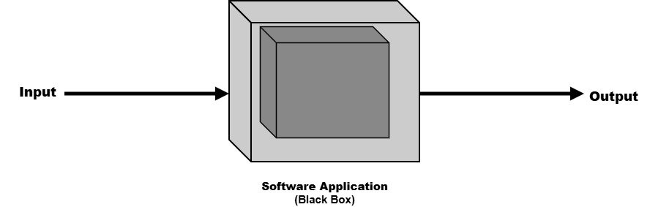
Gambar 2. 18 Arsitektur Black-Box Testing
(Sumber Gambar: (okta, 2026))
Gambar di atas menjelaskan bahwa Black Box Testing bekerja dengan cara menguji sistem hanya dari sisi luar tanpa memperhatikan proses internalnya, melainkan berfokus pada input yang diberikan dan output yang dihasilkan. Dalam pelaksanaannya, penguji memerlukan spesifikasi produk dan parameter desain sebagai acuan, kemudian menjalankan berbagai teknik pengujian seperti analisis nilai batas, partisi ekuivalensi, pengujian tabel keputusan, maupun pengujian berbasis kasus penggunaan yang dapat dikombinasikan sesuai kebutuhan. Setiap kesalahan yang ditemukan selama proses pengujian dicatat dan ditindaklanjuti guna memastikan sistem berfungsi sesuai spesifikasi yang telah ditetapkan. Metode ini membantu mengidentifikasi kesalahan fungsional yang mungkin terjadi.
2.2.17 Simulasi Serangan Terkendali
Simulasi serangan terkendali merupakan metode pengujian keamanan yang dilakukan dengan mensimulasikan berbagai aktivitas serangan pada sistem dalam lingkungan yang telah dikendalikan dan aman untuk tujuan evaluasi. Pendekatan ini bertujuan untuk mengetahui kemampuan sistem dalam mendeteksi, mencatat, serta merespon aktivitas mencurigakan tanpa menimbulkan dampak terhadap sistem produksi secara langsung. Berbeda dengan penetration testing yang berfokus pada eksploitasi celah keamanan secara mendalam, simulasi serangan terkendali lebih menekankan pada proses pengujian perilaku sistem terhadap skenario ancaman tertentu secara terukur dan terencana. Dalam implementasinya, pengujian dilakukan menggunakan pendekatan prototype system, yaitu sistem diuji melalui skenario serangan yang telah ditentukan sebelumnya, seperti percobaan brute force, akses tidak wajar, scanning, maupun pengiriman payload sederhana untuk melihat bagaimana mekanisme keamanan bekerja. Melalui pendekatan ini, peneliti dapat melakukan observasi terhadap proses logging, deteksi anomali, hingga respon otomatis yang dihasilkan sistem ketika menerima aktivitas yang dianggap berbahaya.
Menurut Widi Linggih Jaelani, Yanto, dan Fitri Khoirunnisa (2023), pengujian keamanan menggunakan pendekatan black-box testing dilakukan dengan mensimulasikan serangan berdasarkan informasi terbatas terkait target sistem, seperti alamat URL atau akses pengguna umum (Linggih Jaelani et al., 2023). Pendekatan tersebut dinilai efektif untuk mengevaluasi tingkat keamanan aplikasi web karena mampu menggambarkan kondisi serangan dari sisi pengguna eksternal tanpa memerlukan akses penuh terhadap sistem internal. Oleh karena itu, konsep simulasi serangan terkendali menjadi penting dalam penelitian ini sebagai metode untuk menguji efektivitas sistem keamanan berbasis active defense yang dikembangkan pada lingkungan prototype secara aman, terukur, dan terkendali.

BAB III
METODOLOGI PENELITIAN

Kerangka Pikir
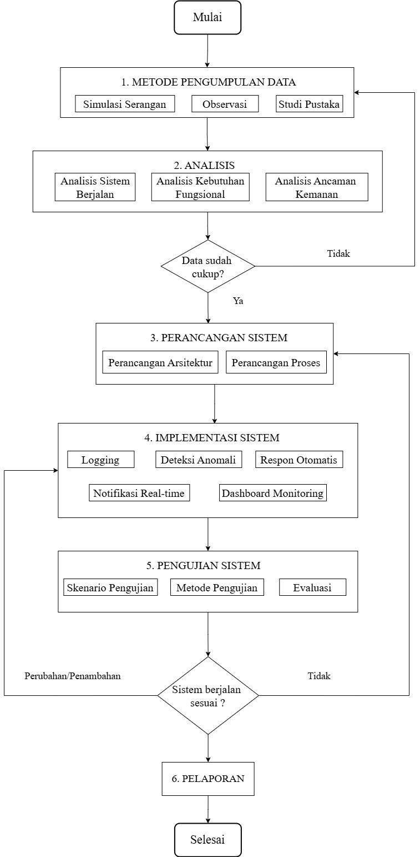
Gambar 3. 1 Kerangka Pikir

Deskripsi
3.2.1 Metode Pengumpulan Data
Data dalam penelitian ini dikumpulkan menggunakan beberapa metode berikut:
- Studi Pustaka
Studi pustaka dilakukan dengan menganalisis 50 jurnal yang telah dikumpulkan sebelumnya sebagai dasar teoritis dan referensi dalam penelitian. Melalui metode ini, penulis bertujuan untuk memahami konsep keamanan sistem informasi secara komprehensif, khususnya yang berkaitan dengan logging, deteksi anomali, dan mekanisme respon otomatis. Selain itu, studi literatur juga digunakan untuk menemukan research gap dari penelitian terdahulu, sehingga dapat diketahui kekurangan atau keterbatasan sistem yang telah ada. Berdasarkan hasil analisis tersebut, penulis kemudian menentukan pendekatan terbaik yang akan digunakan dalam penelitian ini, baik dari sisi metode deteksi, arsitektur sistem, maupun strategi implementasi keamanan yang relevan dengan kebutuhan.
- Observasi Sistem
Observasi sistem dilakukan melalui pengamatan langsung terhadap aktivitas yang terjadi pada aplikasi, dengan tujuan untuk memahami pola perilaku pengguna secara nyata. Pada tahap ini, penulis mengamati aktivitas login yang dilakukan oleh pengguna, termasuk frekuensi dan pola percobaan autentikasi. Selain itu, diamati juga pola request pengguna terhadap sistem, seperti akses ke endpoint tertentu dan interaksi dengan fitur aplikasi. Pengamatan ini juga mencakup identifikasi perilaku abnormal pada sistem, seperti percobaan login berulang dalam waktu singkat atau akses yang tidak sesuai dengan pola normal pengguna. Hasil dari observasi ini digunakan sebagai dasar dalam menentukan parameter deteksi anomali serta merancang mekanisme keamanan yang sesuai dengan kondisi nyata sistem.
- Simulasi Serangan
Simulasi serangan dilakukan dengan melakukan pengujian penetrasi terkendali (controlled penetration testing) terhadap sistem aplikasi web target. Metode ini bertujuan untuk memperoleh data primer berupa karakteristik log, struktur payload, dan pola trafik yang dihasilkan ketika sistem berada di bawah kondisi serangan nyata. Proses simulasi ini dijalankan dengan mengeksploitasi celah keamanan yang disimulasikan menggunakan beberapa skenario, antara lain:
a. Serangan Autentikasi
Mensimulasikan brute force dan credential stuffing menggunakan skrip otomatis untuk menghasilkan trafik percobaan login gagal dalam frekuensi tinggi dan volume besar.
b. Eksploitasi Celah Keamanan (Injeksi)
Mengirimkan payload berbahaya seperti SQL Injection (SQLi), Cross-Site Scripting (XSS), Command Injection, dan Path Traversal pada form input, parameter URL, maupun request header.
c. Pemindaian & Pengintaian (Scanning/Reconnaissance)
Melakukan pemindaian port dan direktori menggunakan perangkat lunak seperti Nmap dan OWASP ZAP untuk merekam bagaimana karakteristik trafik pemindaian otomatis diidentifikasi oleh sistem. Data mentah yang diperoleh dari simulasi ini—termasuk respon server (HTTP status codes), format header request, dan struktur parameter—digunakan sebagai acuan dasar dalam merancang aturan deteksi (rules) dan penentuan batas ambang (threshold) pada modul deteksi anomali.
3.2.2 Analisis
Analisis kebutuhan dilakukan untuk mengidentifikasi permasalahan serta menentukan spesifikasi sistem yang akan dikembangkan. Pada tahap ini, penulis mengkaji berbagai jenis ancaman keamanan yang umum terjadi pada aplikasi web, seperti brute force attack, SQL Injection, dan credential stuffing, guna memahami pola serangan yang perlu diantisipasi oleh sistem. Selain itu, dilakukan analisis terhadap kelemahan sistem yang telah ada, terutama pada aspek logging, deteksi anomali, dan mekanisme respon yang masih bersifat pasif serta belum terintegrasi. Proses ini bertujuan untuk memastikan bahwa sistem yang dikembangkan benar-benar mampu menjawab kebutuhan keamanan yang aktual, sehingga solusi yang dihasilkan tidak hanya bersifat konseptual, tetapi juga relevan dan aplikatif dalam menghadapi ancaman nyata.
1. Analisis Sistem Berjalan
Analisis sistem berjalan dilakukan dengan mengkaji infrastruktur keamanan yang saat ini diterapkan pada aplikasi web target. Berdasarkan hasil observasi, ditemukan bahwa mekanisme pengamanan yang ada masih bersifat pasif dan konvensional. Sistem logging bawaan aplikasi hanya mencatat aktivitas dasar seperti kesalahan autentikasi standar atau error log server tanpa adanya klasifikasi tingkat bahaya. Selain itu, sistem berjalan belum memiliki mesin deteksi anomali yang mampu mengidentifikasi serangan secara real-time, serta tidak memiliki mekanisme mitigasi otomatis. Akibatnya, ketika terjadi serangan berulang seperti brute force atau injeksi massal, administrator harus melakukan penanganan secara manual (seperti memblokir IP secara manual melalui firewall server) setelah menyadari adanya kejanggalan. Hal ini menimbulkan celah waktu (delay) yang signifikan antara awal terjadinya serangan dengan tindakan mitigasi, yang berpotensi merusak integritas sistem atau menyebabkan kebocoran data.
2. Analisis Kebutuhan Fungsional
Analisis kebutuhan fungsional bertujuan untuk merumuskan fitur-fitur dan kemampuan yang harus dimiliki oleh sistem keamanan Active Defense yang akan dibangun agar mampu mengatasi kelemahan sistem berjalan. Kebutuhan fungsional tersebut didefinisikan sebagai berikut:
- Sistem Logging Terpusat: Sistem harus mampu merekam metadata request yang komprehensif (alamat IP, user-agent, device fingerprint, URL target, metode HTTP, dan payload request) secara real-time.
- Mesin Deteksi (Detection Engine): Sistem harus memiliki modul evaluasi berbasis aturan (rule-based) untuk mendeteksi berbagai jenis serangan berdasarkan pola-pola yang telah didefinisikan.
- Penilaian Risiko Dinamis (Dynamic Risk Scoring): Sistem harus mampu menghitung tingkat bahaya dari aktivitas pengguna secara kumulatif dan mengklasifikasikannya ke dalam tingkat risiko tertentu (Low, Medium, High, Critical).
- Respon Otomatis (Automated Response): Sistem harus dapat mengeksekusi tindakan mitigasi secara instan tanpa campur tangan administrator, seperti menyajikan tantangan CAPTCHA, memperlambat respon (tarpitting), atau memblokir akses IP secara permanen.
- Dashboard dan Notifikasi: Sistem harus mampu menampilkan data pemantauan secara visual dan mengirimkan notifikasi real-time kepada administrator ketika terdeteksi aktivitas risiko tinggi atau kritis.
3. Analisis Ancaman Keamanan
Analisis ancaman keamanan dilakukan untuk memetakan jenis-jenis serangan siber yang menjadi fokus perlindungan sistem beserta karakteristik teknisnya. Pemetaan ini krusial untuk merancang aturan (rules) pencocokan pola (pattern matching) dan logika deteksi pada sistem. Kategori ancaman yang dianalisis meliputi:
- Brute Force & Credential Stuffing: Karakteristik serangan ini dianalisis berdasarkan frekuensi percobaan login yang gagal dari satu alamat IP atau device fingerprint dalam rentang waktu tertentu, serta penggunaan banyak nama akun berbeda secara acak.
- Web Injection (SQLi, XSS, Command Injection, Path Traversal): Karakteristik serangan dianalisis berdasarkan keberadaan karakter khusus, kata kunci query basis data (seperti UNION SELECT atau OR 1=1), tag skrip (<script>), atau perintah sistem operasi pada parameter input (GET/POST request payload).
- Reconnaissance & Scanning: Karakteristik serangan dianalisis berdasarkan aktivitas pemindaian port otomatis, pencarian direktori sensitif secara cepat, atau akses ke endpoint jebakan (honeypot). Hasil analisis ancaman ini digunakan untuk merumuskan pencocokan pola menggunakan regular expression (regex) dan parameter batasan (threshold) yang akan ditanamkan pada komponen Rule-Based Detection.
3.2.3 Perancangan
Perancangan sistem dilakukan dengan menyusun arsitektur keamanan yang terstruktur dan terpusat, sehingga seluruh aktivitas dari berbagai aplikasi dapat dimonitor dalam satu sistem utama. Pada tahap ini, dirancang alur proses mulai dari pencatatan aktivitas (logging), deteksi anomali, hingga mekanisme respon otomatis terhadap serangan. Selain itu, ditentukan juga mekanisme integrasi antar aplikasi melalui API agar setiap request yang terjadi dapat dikirim ke sistem utama untuk dianalisis. Perancangan ini bertujuan untuk membangun sistem yang tidak hanya mampu mendeteksi serangan, tetapi juga dapat merespons secara cepat dan terkoordinasi, sehingga meningkatkan efektivitas perlindungan terhadap aplikasi web.
Pada tahap perancangan sistem dalam penelitian ini menggunakan pendekatan arsitektur Active Defense yang mengintegrasikan tiga komponen utama, yaitu logging, anomaly detection, dan automated response. Pendekatan ini dipilih karena mampu menggabungkan proses pencatatan aktivitas, analisis perilaku, serta tindakan mitigasi dalam satu sistem yang berjalan secara real-time, sehingga tidak hanya mendeteksi serangan tetapi juga secara langsung meresponsnya.
3.2.3.1 Perancangan Arsitektur
Sistem yang dirancang terdiri dari empat komponen utama yang saling terintegrasi, yaitu Logging System, Anomaly Detection Engine, Decision Engine, dan Automated Response System.
- Logging System
Logging System berfungsi sebagai komponen awal yang bertugas mencatat seluruh aktivitas pengguna yang masuk ke dalam sistem. Input utama dari komponen ini adalah setiap request yang dikirim oleh pengguna, baik berupa akses halaman, percobaan login, maupun interaksi dengan endpoint tertentu. Seluruh aktivitas tersebut kemudian diproses dan disimpan dalam bentuk data log sebagai output, yang mencakup informasi seperti alamat IP, waktu akses, endpoint yang diakses, metode HTTP, isi payload, user-agent browser, serta device fingerprint pengirim. Device fingerprint merupakan nilai hash unik yang dihasilkan dari kombinasi atribut perangkat pengguna, seperti User-Agent, Accept-Language, dan Accept-Encoding, sehingga sistem dapat mengenali perangkat yang sama meskipun menggunakan alamat IP yang berbeda. Selain itu, setiap log diberi identitas aplikasi (app_id) yang memungkinkan satu server keamanan memantau aktivitas dari beberapa aplikasi klien secara terpusat melalui arsitektur REST API. Dengan mekanisme ini, aplikasi klien yang dibangun dengan teknologi berbeda seperti Laravel, PHP native, maupun Flask dapat mengirimkan data aktivitas ke satu endpoint API pusat untuk diproses secara seragam. Tujuan dari komponen ini adalah menyediakan data yang lengkap dan terstruktur sebagai dasar untuk proses analisis keamanan pada tahap selanjutnya.
- Anomaly Detection Engine
Anomaly Detection Engine bertugas menganalisis data log yang telah dikumpulkan untuk mengidentifikasi pola aktivitas yang menyimpang dari kondisi normal. Proses analisis dilakukan menggunakan pendekatan rule-based yang terdiri atas lima aturan deteksi dengan fungsi yang berbeda-beda. Brute Force Rule digunakan untuk mendeteksi percobaan login yang gagal secara berulang maupun upaya login ke banyak akun dalam waktu singkat. Payload Inspection Rule berfungsi memeriksa isi request guna mengidentifikasi indikasi serangan seperti SQL Injection, Cross-Site Scripting (XSS), Command Injection, dan Path Traversal. Selanjutnya, Ip Anomaly Rule digunakan untuk mendeteksi perubahan alamat IP yang tidak wajar dalam satu sesi pengguna. Time Anomaly Rule berperan dalam mengidentifikasi aktivitas yang terjadi pada waktu-waktu yang tidak biasa, sedangkan User Agent Rule digunakan untuk mengenali penggunaan automated tools atau bot berdasarkan pola user-agent yang mencurigakan. Selain menganalisis aktivitas secara individual, komponen ini juga mengevaluasi pola perilaku pengguna dalam rentang waktu tertentu. Dengan demikian, sistem mampu mendeteksi indikasi awal berbagai ancaman, seperti brute force, scanning, maupun penyisipan kode berbahaya sebelum menimbulkan dampak yang lebih serius..
- Decision Engine
Decision Engine berfungsi sebagai pengambil keputusan berdasarkan hasil analisis dari Anomaly Detection Engine. Pada tahap ini, sistem menghitung skor risiko secara kumulatif menggunakan algoritma Dynamic Risk Scoring, di mana setiap jenis aktivitas memiliki bobot yang berbeda sesuai tingkat bahayanya. Skor dihitung dengan mempertimbangkan frekuensi kejadian dalam jendela waktu tertentu serta faktor penambah dari riwayat pelanggaran sebelumnya (recidivism). Hasil perhitungan skor kemudian diklasifikasikan ke dalam empat tingkat risiko, yaitu Low, Medium, High, dan Critical. Tujuan dari komponen ini adalah memastikan bahwa setiap aktivitas ditangani secara proporsional, sehingga sistem tidak terlalu agresif terhadap pengguna normal yang mungkin tidak sengaja memicu aturan deteksi, namun tetap tegas terhadap penyerang yang melancarkan serangan secara persisten.
- Automated Response System
Automated Response System merupakan komponen yang bertanggung jawab dalam memberikan tindakan secara otomatis terhadap aktivitas yang telah diklasifikasikan sebagai ancaman. Respon diberikan secara progresif sesuai dengan tingkat risiko yang dihasilkan oleh Decision Engine, dengan rincian sebagai berikut:
3.2.3.2 Perancangan Proses
1. Alur Sistem
Alur proses sistem active defense berjalan sebagai berikut
- User mengakses web
Proses dimulai ketika pengguna melakukan akses ke aplikasi web, baik untuk membuka halaman maupun melakukan interaksi tertentu seperti login atau pengiriman data.
- Sistem mencatat aktivitas (logging)
Setiap aktivitas yang dilakukan pengguna langsung dicatat oleh Logging System sebagai data log yang berisi informasi detail mengenai request yang dilakukan, termasuk device fingerprint pengirim. Data tersebut kemudian disimpan untuk kebutuhan pemantauan dan analisis aktivitas sistem. Informasi yang terekam dapat digunakan sebagai dasar dalam proses deteksi anomali dan identifikasi ancaman keamanan.
- Data dianalisis (deteksi anomali)
Data log yang telah dikumpulkan kemudian dianalisis oleh Anomaly Detection Engine menggunakan lima aturan deteksi untuk mengidentifikasi adanya pola aktivitas yang menyimpang dari perilaku normal.
- Jika mencurigakan: sistem memberi skor risiko
Apabila ditemukan indikasi aktivitas mencurigakan, Decision Engine menghitung skor risiko secara kumulatif berdasarkan bobot aktivitas, frekuensi kejadian, dan riwayat pelanggaran sebelumnya.
- Jika melewati threshold
Jika skor risiko melebihi batas threshold yang telah ditentukan, Automated Response System secara otomatis melakukan tindakan sesuai tingkat risiko, mulai dari CAPTCHA, rate limiting, hingga pemblokiran IP dan fingerprint.
- Admin menerima notifikasi
Selain melakukan tindakan otomatis, sistem juga mengirimkan notifikasi kepada administrator melalui dashboard monitoring agar dapat dilakukan pemantauan dan evaluasi lebih lanjut terhadap aktivitas yang terjadi.
2. Mekanisme Deteksi (Contoh Rule)
- Login gagal > 5 kali → suspicious
Jika terjadi percobaan login gagal lebih dari lima kali dalam waktu tertentu, maka sistem akan mengkategorikan aktivitas tersebut sebagai mencurigakan, karena menunjukkan indikasi percobaan akses tidak sah.
- Login gagal > 10 kali → brute force
Jika jumlah percobaan login gagal melebihi sepuluh kali, maka aktivitas tersebut diklasifikasikan sebagai serangan brute force, karena menunjukkan upaya sistematis untuk menebak kredensial pengguna.
- Login ke banyak akun berbeda → credential stuffing
Jika terdeteksi percobaan login ke sejumlah akun yang berbeda dari satu alamat IP yang sama, maka sistem mengklasifikasikan aktivitas tersebut sebagai credential stuffing.
- Payload mengandung pola SQL/XSS → injection attack
Jika isi request mengandung pola berbahaya seperti ' OR 1=1, UNION SELECT, <script>, atau ; ls, maka sistem mengidentifikasinya sebagai serangan injeksi.
- Akses endpoint random → scanning
Jika pengguna mengakses berbagai endpoint yang tidak umum atau secara acak, seperti /admin, /.env, atau /phpmyadmin, maka sistem akan mengidentifikasinya sebagai aktivitas scanning yang berpotensi mencari celah keamanan.
- Request cepat berulang → bot activity
Jika terdapat request yang dilakukan secara berulang dalam waktu sangat singkat melebihi batas wajar, maka sistem akan menganggapnya sebagai aktivitas bot yang berpotensi melakukan serangan otomatis.
3. Mekanisme Respon
Mekanisme respon dirancang untuk memberikan tindakan langsung terhadap aktivitas yang terdeteksi sebagai ancaman.
Tabel 3. 1 Mekanisme Respon
Tingkat Risiko | Tindakan | Keterangan
Low | Log saja | Aktivitas dicatat tanpa tindakan pembatasan
Medium | CAPTCHA | Pengguna diminta memverifikasi identitasnya
High | Rate limiting + Tarpitting | Jumlah request dibatasi dan waktu respon diperlambat
Critical | Block IP + Block Fingerprint + Notifikasi | Akses diblokir dan administrator diberitahu secara real-time

1. Block IP sementara
Sistem akan memblokir alamat IP secara sementara untuk mencegah akses lebih lanjut dari sumber yang terindikasi melakukan serangan. Tindakan ini bertujuan untuk mengurangi potensi ancaman terhadap sistem.
2. Blacklist permanen
Untuk pelaku yang berulang kali melakukan pelanggaran, sistem dapat memasukkan IP dan device fingerprint ke dalam daftar hitam permanen. Langkah ini bertujuan mencegah terjadinya serangan berulang.
3. Rate limiting
Sistem membatasi jumlah request yang dapat dilakukan oleh pengguna dalam periode waktu tertentu untuk mencegah serangan berbasis request berulang.
4. Alert ke dashboard
Sistem mengirimkan notifikasi secara real-time kepada administrator melalui dashboard yang menampilkan informasi aktivitas log, statistik serangan, daftar alamat IP yang diblokir, serta kondisi keamanan sistem secara keseluruhan.
3.2.4 Implementasi
Implementasi sistem merupakan tahap realisasi dari desain yang telah dirancang ke dalam bentuk sistem yang dapat dijalankan. Implementasi sistem terbagi menjadi 5 komponen utama yaitu sebagai berikut:
3.2.4.1 Logging
Komponen logging bertanggung jawab mencatat seluruh aktivitas yang terjadi pada aplikasi web secara terpusat dan real-time. Setiap request yang masuk ke sistem dicatat informasinya secara lengkap, meliputi alamat IP pengirim, jenis aktivitas yang dilakukan, URL yang diakses, metode HTTP yang digunakan, isi payload, user-agent browser, serta waktu kejadian. Pencatatan dilakukan melalui SecurityLogService yang menyimpan data ke dalam tabel activity_logs. Sistem juga dilengkapi mekanisme throttling untuk mencegah pencatatan log yang berlebihan sehingga tidak membebani kinerja basis data. Selain itu, setiap log diberi identitas aplikasi (app_id) yang memungkinkan satu server keamanan memantau aktivitas dari beberapa aplikasi klien yang berbeda secara bersamaan.
3.2.4.2 Deteksi Anomali
Komponen deteksi anomali bertugas menganalisis setiap aktivitas yang telah dicatat untuk mengidentifikasi pola-pola yang mencurigakan. Deteksi dilakukan menggunakan pendekatan rule-based melalui lima aturan yang masing-masing menangani kategori ancaman yang berbeda. BruteForceRule mendeteksi percobaan login gagal yang berulang dalam waktu singkat serta percobaan login ke banyak akun berbeda yang mengindikasikan credential stuffing. PayloadInspectionRule memeriksa isi request menggunakan pencocokan pola untuk mendeteksi sisipan SQL Injection, Cross-Site Scripting, Command Injection, dan Path Traversal. IpAnomalyRule mendeteksi perubahan alamat IP yang tidak wajar pada satu sesi pengguna. TimeAnomalyRule mengidentifikasi aktivitas yang terjadi pada jam-jam tidak lazim. UserAgentRule mengenali penggunaan automated tools atau bot berdasarkan pola user-agent yang mencurigakan. Hasil evaluasi dari kelima aturan tersebut diteruskan ke DynamicRiskScoringService yang menghitung skor risiko kumulatif. Setiap jenis aktivitas memiliki bobot yang berbeda sesuai tingkat bahayanya, dan skor dihitung dengan mempertimbangkan frekuensi kejadian serta faktor penambah dari riwayat pelanggaran sebelumnya (recidivism). Skor akhir kemudian diklasifikasikan ke dalam empat tingkat risiko (Low, Medium, High, Critical) yang menjadi dasar pengambilan keputusan respon.
3.2.4.3 Respon Otomatis
Komponen respon otomatis mengeksekusi tindakan pertahanan secara langsung tanpa memerlukan intervensi manual dari administrator. Respon diberikan secara progresif berdasarkan tingkat risiko yang dihasilkan oleh mesin penilaian risiko. Pada tingkat risiko rendah (Low), sistem hanya melakukan pencatatan aktivitas tanpa tindakan pembatasan. Pada tingkat risiko menengah (Medium), sistem menampilkan tantangan CAPTCHA untuk memverifikasi bahwa pengguna adalah manusia. Pada tingkat risiko tinggi (High), sistem menerapkan pembatasan akses (rate limiting) dan memperlambat waktu respon (tarpitting) untuk menguras sumber daya waktu penyerang. Pada tingkat risiko kritis (Critical), sistem melakukan pemblokiran terhadap alamat IP dan fingerprint perangkat penyerang, serta mengirimkan notifikasi darurat kepada administrator. Pendekatan progresif ini dirancang agar sistem tidak terlalu agresif terhadap pengguna normal yang mungkin tidak sengaja memicu aturan deteksi, namun tetap tegas terhadap penyerang yang melancarkan serangan secara persisten.
3.2.4.4 Notifikasi Real-time
Komponen notifikasi real-time bertugas menginformasikan administrator secara cepat ketika sistem mendeteksi ancaman dengan tingkat risiko tinggi atau kritis. Notifikasi dikirimkan melalui mekanisme peringatan yang mencantumkan informasi penting seperti jenis serangan yang terdeteksi, alamat IP penyerang, skor risiko yang diperoleh, serta tindakan otomatis yang telah dieksekusi oleh sistem. Dengan adanya notifikasi ini, administrator dapat segera mengetahui kondisi keamanan sistem tanpa harus memantau dashboard secara terus-menerus, sehingga pengambilan keputusan lanjutan dapat dilakukan dengan lebih cepat apabila diperlukan tindakan manual tambahan.
3.2.4.5 Dashboard Monitoring
Komponen dashboard monitoring menyediakan antarmuka visual bagi administrator untuk memantau kondisi keamanan sistem secara menyeluruh. Dashboard menampilkan data log aktivitas secara kronologis, statistik serangan berdasarkan jenis dan frekuensinya, daftar alamat IP yang sedang diblokir beserta durasi dan alasan pemblokirannya, riwayat notifikasi peringatan, serta status keamanan sistem secara keseluruhan. Dengan adanya dashboard ini, administrator memiliki visibilitas penuh terhadap seluruh aktivitas yang terjadi pada aplikasi web yang dipantau, termasuk aktivitas dari beberapa aplikasi klien yang terhubung melalui arsitektur multi-aplikasi.
3.2.5 Pengujian
Pengujian sistem dilakukan untuk mengetahui tingkat efektivitas sistem dalam mendeteksi dan merespons serangan yang disimulasikan. Pada tahap ini dilakukan simulasi berbagai jenis serangan, seperti brute force, SQL Injection, dan akses tidak sah, untuk menguji bagaimana sistem mencatat aktivitas, mendeteksi anomali, serta memberikan respon otomatis. Hasil pengujian kemudian dianalisis berdasarkan kecepatan deteksi, ketepatan identifikasi ancaman, serta keberhasilan mekanisme respon dalam memitigasi serangan. Tahap ini bertujuan untuk memastikan bahwa sistem tidak hanya berfungsi secara teknis, tetapi juga mampu bekerja secara efektif dalam kondisi yang menyerupai lingkungan nyata.
3.2.5.1 Skenario Pengujian
Pengujian dilakukan menggunakan skenario simulasi serangan terkendali yang mencakup lima kategori ancaman utama. Pertama, simulasi serangan autentikasi dilakukan dengan mengirimkan percobaan login gagal secara berulang untuk menguji deteksi brute force, serta percobaan login ke banyak akun berbeda untuk menguji deteksi credential stuffing. Kedua, simulasi serangan injeksi dilakukan dengan mengirimkan payload yang mengandung pola SQL Injection, Cross-Site Scripting, dan Command Injection untuk menguji kemampuan inspeksi payload. Ketiga, simulasi serangan DDoS dilakukan dengan mengirimkan request dalam jumlah besar dari satu alamat IP dalam waktu singkat untuk menguji mekanisme rate limiting. Keempat, simulasi aktivitas pengintaian dilakukan dengan mengakses endpoint sensitif dan halaman honeypot untuk menguji deteksi scanning dan reconnaissance. Kelima, simulasi anomali perangkat dilakukan dengan mengubah user-agent dan karakteristik request untuk menguji deteksi bot dan automated tools.
3.2.5.2 Metode Pengujian
Metode pengujian yang digunakan adalah Black-Box Testing, yaitu pengujian yang berfokus pada fungsionalitas sistem berdasarkan masukan (input) dan keluaran (output) tanpa memperhatikan struktur internal kode program. Setiap skenario serangan dijalankan dan hasilnya diamati berdasarkan empat parameter keberhasilan, yaitu apakah serangan berhasil terdeteksi, apakah jenis serangan diklasifikasikan dengan benar, apakah skor risiko yang dihasilkan sesuai dengan tingkat bahaya serangan, dan apakah respon otomatis yang diberikan sesuai dengan tingkat risiko.
3.2.5.3 Evaluasi
Tahap evaluasi dilakukan untuk menilai efektivitas sistem secara keseluruhan berdasarkan hasil pengujian. Evaluasi mencakup analisis tingkat keberhasilan deteksi untuk setiap kategori serangan, ketepatan klasifikasi jenis serangan, kesesuaian antara skor risiko dengan tingkat ancaman, serta efektivitas respon otomatis dalam memitigasi serangan. Hasil evaluasi ini kemudian digunakan sebagai dasar pengambilan keputusan pada tahap selanjutnya.
3.2.6 Pelaporan
Tahap pelaporan merupakan langkah akhir dalam metodologi penelitian yang dilaksanakan setelah seluruh komponen sistem Active Defense terbukti berfungsi secara optimal. Pada tahap ini, penulis mendokumentasikan keseluruhan proses secara komprehensif, mulai dari tahap pengumpulan data, analisis ancaman, perancangan arsitektur, implementasi logging dan respon otomatis, hingga hasil evaluasi pengujian simulasi serangan. Laporan tertulis ini disusun secara sistematis untuk menyajikan temuan teknis, tingkat akurasi deteksi anomali, serta metrik keberhasilan sistem dalam memitigasi ancaman siber secara real-time. Tujuan utama dari tahapan ini adalah untuk menghasilkan sebuah karya tulis yang dapat dipertanggungjawabkan secara akademis, memuat kesimpulan akhir dari efektivitas sistem, serta memberikan saran konstruktif bagi pengembangan sistem keamanan aplikasi web di masa mendatang.

DAFTAR PUSTAKA

AIONCLOUD. (2026). Threat Intelligence Report Get up-to-date information on web application vulnerabilities, attacks, and how to respond. [2026.01] Web Attack Trend Report. AIONCLOUD.
Alfahri, B. A., & Nisa, N. B. (2025). Implementasi SDLC Prototyping dalam Perancangan Website Profil Sekolah MIS Nahdhatul Islam. Jurnal Teknologi Sistem Informasi, 6(1), 1–10. https://doi.org/10.35957/jtsi.v6i1.11146
Alghawazi, M., Alghazzawi, D., & Alarifi, S. (2022). Detection of SQL Injection Attack Using Machine Learning Techniques: A Systematic Literature Review. Journal of Cybersecurity and Privacy, 2(4), 764–777. https://doi.org/10.3390/jcp2040039
Alif, N., Akmal, R., Data, M., & Fatyanosa, T. N. (2025). Pengembangan Sistem Pendukung Investigasi Serangan Siber Berdasarkan Log Server Web Menggunakan Algoritma HDBSCAN (Vol. 9, Number 12). http://j-ptiik.ub.ac.id
Alim, M., Rasyid Munthe, I., Putra Juledi, A., Informatika, M., Labuhan Batu, U., & Email Penulis Korespondensi, I. (2024). Evaluasi Keamanan Sistem Informasi dalam Lingkungan Bisnis Digital. Jurnal Ilmu Komputer Dan Sistem Informasi (JIKOMSI, 7(1), 328–332.
Azhari, R. Y. (2022). Technology and Informatics Insight Journal Web Service Framework: flask dan fastAPI. https://jurnal.universitasputrabangsa.ac.id/index.php/tiij
Chairil, T. R., Program, J., & Komputer, S. I. (2023). Merancang Keamanan Jaringan Internet Menggunakan Program Network Mapper Di Linux Ubuntu. Jurnal Teknologi Informasi, 9.
Chowdhury, R. R., Idris, A. C., & Abas, P. E. (2023). Device identification using optimized digital footprints. IAES International Journal of Artificial Intelligence, 12(1), 232–240. https://doi.org/10.11591/ijai.v12.i1.pp232-240
Course-Net. (2024). Rest API Adalah: Pengertian, Fungsi dan Cara Kerja. Course-Net.
Faisal, I., Handoko, D., & Putra, H. (2024). Penerapan Metode Rule Based Dalam Mendeteksi Serangan Multi Attack Pada Network Attached Storage.
Felix Garriau. (2024). Command injection in 2024 unpacked. DEV.
Gina Cahya Utami, Aden Bahtiar Supramaji, & Khairunnisak Nur Isnaini. (2023). Penilaian Risiko Keamanan Informasi pada Website dengan Metode DREAD dan ISO 27005:2018. JUSTINDO (Jurnal Sistem Dan Teknologi Informasi Indonesia), 8(1), 47–56. https://doi.org/10.32528/justindo.v8i1.219
Hadi, R., Abdullah, R. K., & Fitrian, H. P. (2026). Penerapan Firewall dan Intrusion Detection System pada Jaringan Komputer. Journal of Computer Science and Information Technology, 2(1), 9–15. https://doi.org/10.70716/jocsit.v2i1.411
Hamza, A. A., & Al-Janabi, R. J. surayh. (2024). Detecting Brute Force Attacks Using Machine Learning. BIO Web of Conferences, 97. https://doi.org/10.1051/bioconf/20249700045
Hamzah, R. A., & Prihanto, A. (2025). Implementasi Cowrie Honeypot Dan Snort Inline-Mode Untuk Mendeteksi Serangan Brute-Force Dan Simulasi Deteksi Serangan Dos. Journal of Informatics and Computer Science, 07.
Holthouse, R., Owens, S., & Bhunia, S. (2025). The 23andMe Data Breach: Analyzing Credential Stuffing Attacks, Security Vulnerabilities, and Mitigation Strategies.
Inayah, K., Ramli, K., & Korespondensi, P. (2024). ANALISIS KINERJA INTRUSION DETECTION SYSTEM BERBASIS ALGORITMA RANDOM FOREST MENGGUNAKAN DATASET UNBALANCED HONEYNET BSSN PERFORMANCE ANALYSIS OF INTRUSION DETECTION SYSTEM BASED ON RANDOM FOREST ALGORITHM USING UNBALANCED HONEYNET BSSN DATASET. https://doi.org/10.25126/jtiik1148911
Indusface. (2026). Path Traversal Vulnerability: Detection and Prevention. INDUSFACE.
Jeenali Kothari. (2026). Comprehensive Guide on Honeypots. Hacking Articles.
Keamanan Website, U., Ita Sopia Fazriani, N., & Cut, B. (2019). Uji Keamanan Website Terhadap Serangan Path Traversal Pada Website Pendataan Warga. http://jurnal.abulyatama.ac.id/index.php/kandidat
Lee, S. H., Kim, K., Kim, Y., & Park, K. W. (2024). MTD-Diorama: Moving Target Defense Visualization Engine for Systematic Cybersecurity Strategy Orchestration. Sensors, 24(13). https://doi.org/10.3390/s24134369
Linggih Jaelani, W., Khoirunnisa, F., Studi Teknik Informatika, P., Tinggi Teknologi Bandung, S., & Adhirajasa Reswara Sanjaya, U. (2023). PENETRATION TESTING WEBSITE DENGAN METODE BLACK BOX TESTING UNTUK MENINGKATKAN KEAMANAN WEBSITE PADA INSTANSI (REDACTED). 05.
Mobile Security & Malware Issue. (2025). Cases Studies and Countermeasures of Credential Stuffing Attacks Using Leaked Accounts. ASEC.
mondoo. (2026). 2026 State of Vulnerabilities. Mondoo.
Nicholas Sibarani, J., Ronaldo Sirait, D., & Salma Safira Ramadhanti, dan. (2023). Intrusion Detection Systems pada Bot-IoT Dataset Menggunakan Algoritma Machine Learning (Vol. 14, Number 1).
Nurmadani, S., Ceria, N. A., Khalil, M., Riski, M. F., Rasyad, M. R., Kunci, K., & Keywords, /. (2026). Keamanan Informasi dalam Sistem Informasi Modern: Analisis Ancaman dan Upaya Pengamanan Berdasarkan Studi Literatur (Vol. 2, Number 1).
okta. (2026). Black-Box Testing: Definition, Types & Techniques. Okta.
OWASP. (2025). OWASP Top 10:2025. OWASP.
Pangestika, A., & Widianti, L. W. (2025). IMPLEMENTASI PENGUJIAN MENGGUNAKAN TEKNIK EQUIVALENTS PARTITIONS PADA APLIKASI TAPERA DIGITAL SERVICES IMPLEMENTATION OF TESTING USING EQUIVALENT PARTITIONS TECHNIQUE ON TAPERA DIGITAL SERVICES. In Jurnal Sistem Informasi Dan Bisnis Cerdas (Vol. 18, Number 1).
Prasetyo, S. E., & Hassanah, N. (2021). Analisis Keamanan Website Universitas Internasional Batam Menggunakan Metode ISSAF.
Prayoga, J., Sinurat, S., Rachman, A., Carolina, I., Jumaryadi, Y., Irmayana, A., Supriyatna, A., & Meilani, D. (2023). Sistem Basis Data GRAHA MITRA EDUKASI.
Putra, Y., Yuhandri, Y., & Sumijan, S. (2021). Meningkatkan Keamanan Web Menggunakan Algoritma Advanced Encryption Standard (AES) terhadap Seragan Cross Site Scripting. Jurnal Sistim Informasi Dan Teknologi, 56–63. https://doi.org/10.37034/jsisfotek.v3i2.44
Rahmat Awaludin. (2016). Menyelami Framework Laravel. http://leanpub.com/bukularavel
Siagian, R. I. P. (2026). SISTEM LOGGING JARINGAN BERBASIS WEBSITE DENGAN IMPLEMENTASI NOTIFIKASI REAL-TIME UNTUK PERINGATAN AKSES MENCURIGAKAN. Jurnal Informatika Dan Teknik Elektro Terapan, 14(1). https://doi.org/10.23960/jitet.v14i1.8201
Silalahi, A. (2026). PENGEMBANGAN SISTEM LOGGING JARINGAN BERBASIS WEB UNTUK MENCATAT SEMUA LOG AKTIVITAS DAN DETEKSI ANOMALI. Jurnal Informatika Dan Teknik Elektro Terapan, 14(1). https://doi.org/10.23960/jitet.v14i1.8235
Sulastri Rini Rindrayani, & Rustiyana Rustiyana. (2025). Metode Penelitian dan Pengembangan R&D Research and Development.
Yonatan Koentjoro, E., & Budiardjo, H. (2025). Implementasi Model Client Server Menggunakan Ngrok. Jurnal Ilmiah Scroll: Jendela Teknologi Informasi, 13(1). https://univ45sby.ac.id/ejournal/index.php/informatika

LAMPIRAN

